天津市财政统一接口平台

财政电子票据接口说明

（开票单位）

**文件变更记录**

变更类型：A-增加、M-修订、D-删除

|  |  |  |  |  |  |
| --- | --- | --- | --- | --- | --- |
| 版本号 | 变更日期 | 变更类型 | 变更人 | 变更摘要 | 备注 |
| V1.0 | 2022.08.12 | A |  | 接口整理 |  |
|  |  |  |  |  |  |
|  |  |  |  |  |  |
|  |  |  |  |  |  |
|  |  |  |  |  |  |
|  |  |  |  |  |  |

**目 录**

1. 技术规范 8

1.1. 信息交换方式 8

1.2. 请求地址 8

1.3. 消息传输格式及字符编码 8

1.4. 符号约定 8

1.5. 数据处理规则 9

2. 流程说明 10

2.1. 整体流程图 10

2.2. 业务流程图 10

2.2.1. 开具电子票据 10

2.2.2. 批量开具电子票据 11

2.2.3. 开具红冲电子票据 12

2.2.4. 换开纸质票据 12

2.2.5. 获取电子票据文件 13

3. 接口种类 14

1.1. 开具类主动发送接口 14

1.2. 开具类主动查询接口 15

1.3. 入账类接口 15

4. 开具类主动发送接口 16

4.1. 基础数据类接口 16

4.1.1. GETBILLINFO查询可用票据请求 16

4.1.1.1. 业务参数 16

4.1.1.2. 发送数据示例 16

4.1.1.3. 返回数据 17

4.1.1.4. 返回数据示例 17

4.1.2. GETITEMINFO查询可用项目请求 18

4.1.2.1. 业务参数 18

4.1.2.2. 发送数据示例 18

4.1.2.3. 返回数据 19

4.1.2.4. 返回数据示例 19

4.1.3. GETPLACECODE查询开票点请求 19

4.1.3.1. 业务参数 19

4.1.3.2. 发送数据示例 20

4.1.3.3. 返回数据 20

4.1.3.4. 返回数据示例 20

4.1.4. GETTEMPLATEXMLBYBILLBATCHCODE电子票据模板下载请求 21

4.1.4.1. 业务参数 21

4.1.4.2. 发送数据示例 21

4.1.4.3. 返回数据 22

4.1.4.4. 返回数据示例 22

4.2. 票号数据类接口 22

4.2.1. GETBILLNUM查询当前票号请求 22

4.2.1.1. 业务参数 22

4.2.1.2. 发送数据示例 23

4.2.1.3. 返回数据 23

4.2.1.4. 返回数据示例 23

4.2.2. GETBILLNUMAPPLY查询票据领用信息请求 24

4.2.2.1. 业务参数 24

4.2.2.2. 发送数据示例 24

4.2.2.3. 返回数据 25

4.2.2.4. 返回数据示例 25

4.3. 医疗电子票据接口 26

4.3.1. MKOMEDICALEINVOICE开具医疗电子票据 26

4.3.1.1. 业务参数 26

4.3.1.2. 业务要求 30

4.3.1.3. 发送数据示例 31

4.3.1.4. 返回数据 35

4.3.1.5. 返回数据示例 36

4.3.2. BATCHMKOMEDICALEINVOICE批量开具医疗电子票据请求 36

4.3.2.1. 业务参数 37

4.3.2.2. 业务要求 41

4.3.2.3. 发送数据示例 41

4.3.2.4. 返回数据示例 45

4.3.3. GETBATCHMKOMEDICALEINVOICE查询批量开具医疗电子票据结果信息 46

4.3.3.1. 业务参数 46

4.3.3.2. 发送数据示例 46

4.3.3.3. 返回数据 47

4.3.3.4. 返回数据示例 47

4.4. 非医疗电子票据接口 48

4.4.1. MKOMEINVOICE开具非医疗电子票据 48

4.4.1.1. 业务参数 48

4.4.1.2. 发送数据示例 51

4.4.1.3. 返回数据 52

4.4.1.4. 返回数据示例 53

4.4.2. BATCHMKOEINVOICE批量开具非医疗电子票据请求 53

4.4.2.1. 业务参数 54

4.4.2.2. 业务要求 56

4.4.2.3. 发送数据示例 56

4.4.2.4. 返回数据示例 58

4.4.3. GETBATCHMKOEINVOICE查询批量开非医疗电子票据结果信息 58

4.4.3.1. 业务参数 59

4.4.3.2. 发送数据示例 59

4.4.3.3. 返回数据 59

4.4.3.4. 返回数据示例 60

4.5. 开具红字医疗电子票据接口 61

4.5.1. MKOREDMEDICALEINVOICE开具红字医疗电子票据 61

4.5.1.1. 业务参数 61

4.5.1.2. 业务要求 65

4.5.1.3. 发送数据示例 66

4.5.1.4. 返回数据 70

4.5.1.5. 返回数据示例 70

4.6. 开具红字非医疗电子票据接口 71

4.6.1. MKOREDEINVOICE开红冲电子票据 71

4.6.1.1. 业务参数 71

4.6.1.2. 业务要求 73

4.6.1.3. 发送数据示例 73

4.6.1.4. 返回数据 75

4.6.1.5. 返回数据示例 75

4.7. 纸质票据接口 76

4.7.1. REMKOMEDICALEINVOICE换开纸质票据请求 76

4.7.1.1. 业务参数 76

4.7.1.2. 业务要求 77

4.7.1.3. 发送数据示例 77

4.7.1.4. 返回数据示例 78

4.7.2. INVALIDMEDICALEINVOICE作废医疗纸质票据请求 78

4.7.2.1.1. 业务参数 78

4.7.2.1.2. 业务要求 82

4.7.2.1.3. 发送数据示例 83

4.7.2.1.4. 返回数据 87

4.7.2.1.5. 返回数据示例 87

4.7.3. INVALIDEINVOICE作废非医疗纸质票据请求 88

4.7.3.1. 业务参数 88

4.7.3.2. 业务要求 90

4.7.3.3. 发送数据示例 90

4.7.3.4. 返回数据 93

4.7.3.5. 返回数据示例 93

4.8. 补开电子票据接口 93

4.8.1. REPAIRMKOMEDICALEINVOICE补开医疗电子票据 93

4.8.1.1. 业务参数 94

4.8.1.2. 业务要求 98

4.8.1.3. 发送数据示例 98

4.8.1.4. 返回数据 102

4.8.1.5. 返回数据示例 102

4.8.2. REPAIRMKOEINVOICE补开非医疗电子票据 103

4.8.2.1. 业务参数 103

4.8.2.2. 业务要求 105

4.8.2.3. 发送数据示例 105

4.8.2.4. 返回数据 108

4.8.2.5. 返回数据示例 108

5. 开具类主动查询接口 109

5.1. MEINVOICESTATUS获取开票状态信息 109

5.1.1. 参数 109

5.1.2. 发送数据示例 109

5.1.3. 返回数据 110

5.1.4. 返回数据示例 110

5.2. MREDEINVOICESTATUS获取开红冲票状态信息 110

5.2.1. 参数 110

5.2.2. 发送数据示例 111

5.2.3. 返回数据 111

5.2.4. 返回数据示例 111

5.3. REMEINVOICESTATUS获取换开纸质票状态信息 112

5.3.1. 参数 112

5.3.2. 发送数据示例 112

5.3.3. 返回数据 113

5.3.4. 返回数据示例 113

5.4. GETMEINVOICE开票信息查询请求 114

5.4.1. 业务参数 114

5.4.2. 发送数据示例 114

5.4.3. 返回数据 115

5.4.4. 返回数据示例 116

6. 入账类接口 118

6.1. 单位入账类接口 118

6.1.1. GETSTAYEIACCOUNT查询待入账电子票据总数请求 118

6.1.1.1. 业务参数 118

6.1.1.2. 发送数据示例 119

6.1.1.3. 返回数据 119

6.1.1.4. 返回数据示例 119

7. 获取电子票据文件 121

7.1.1. GETMEDICALEINVOICE获取电子票据文件 121

7.1.1.1. 业务参数 121

7.1.1.2. 发送数据示例 121

7.1.1.3. 返回数据 122

7.1.1.4. 返回数据示例 122

8. 返回类型（通用） 123

8.1. 参数说明 123

8.2. 返回示例 123

9. 单位开票接口程序的建议 124

9.1. 开票 124

9.2. 获取文件 124

10. 注意事项 124

10.1. 流程 124

10.2. 接口 125

10.3. 传参数据项 125

10.4. 返回数据 125

10.5. 获取文件 125

10.6. 查询系统 126

11. 业务流程接口案例 126

11.1. 必要业务接口 126

11.1.1. 开具电子票据业务 127

11.1.1.1. 业务流程图 127

11.1.1.2. 涉及接口 127

11.1.2. 开具红字电子票据业务 128

11.1.2.1. 业务流程图 128

11.1.2.2. 涉及接口 129

11.1.3. 换开纸质票据业务 129

11.1.3.1. 业务流程图 129

11.1.3.2. 涉及接口 130

11.1.4. 作废纸质票据业务 130

11.1.4.1. 业务流程图 130

11.1.4.2. 涉及接口 131

11.1.5. 补开电子票据业务 131

11.1.5.1. 业务流程图 131

11.1.5.2. 涉及接口 132

11.2. 拓展业务接口 132

11.2.1. 基础数据类接口 132

11.2.2. 票号数据类接口 132

11.2.3. 查询类接口 133

11.3. 预留业务接口 133

11.3.1. 入账类接口 133

# 技术规范

## 信息交换方式

信息交换方式为http方式。

## 请求地址

请求地址中的IP、PORT、接口名，以实际部署情况为准。

|  |  |  |
| --- | --- | --- |
| 协议 | 请求地址 | 请求方法 |
| http | <http://IP:PORT/>接口名 | POST |

## 消息传输格式及字符编码

请求消息统一采用JSON格式（Content-Type: application/json）。

接口方式采用UTF-8字符编码。

## 符号约定

|  |  |
| --- | --- |
| **符号** | **说明** |
| String | 表示由x-字符集组成的字符串，如：AbcCba |
| NString | 表示由数字[0-9]组成的字符串，如：0123456789 |
| UTFString | 表示由UTF-8字符集组成的字符串，报文规范中的长度定义以字节为单位，如：财政票据 |
| Currency | 表示金额，单位为元，整数部分最长15位，小数部分固定两位，不能包含逗号等分隔符，如：12345.67 |
| Currency4 | 表示金额，单位为元，整数部分最长15位，小数部分固定四位，不能包含逗号等分隔符，如：12345.6789 |
| Int | 整数，无小数位，如：1 |
| Integer | 表示整数，符号位可选，数值部分最长8位，如：123456 |
| Decimal | 表示实数，如：1234567.123456 |
| Date | 表示日期，格式为yyyyMMdd（年月日）长度为10位。如：2014-01-01 |
| DateTime | 表示日期时间，格式为yyyyMMddHHmmssSSS（年月日时分秒）长度为20位。如：2014-01-01 11:27:39 |
| UTCDateTime | 表示UTC日期时间，格式为yyyyMMddHHmmss±hhmm（年月日时分秒时区），长度为19位，如：20190812101530+0800 |
| Boolean | 表示是或否，如：true 或 false |
| Base64Binary | Base64编码字符串类型 |

## 数据处理规则

（1）对于每个字段所填内容，在后面的章节中针对不同报文将具体说明。

（2）当“长度”是N时，表示此域出现时，长度固定为N个字节；当“长度”为（0,N）,表示该项值可能为空，并且可能有N字节长度；当“长度”为（1,N）,表示该项不能为空，其最小长度为1个字符，其最大长度为N个字节。

（3）当“强制/可选”是M时，表示此要素为强制项，不可为空；当“强制/可选”是O时，表示此要素为可选项，根据业务要求填制，可以为空，为空时组装报文仍要保留该要素字段结构；当“强制/可选”是M*时，表示在特定的情况下必填。

# 流程说明

## 整体流程图

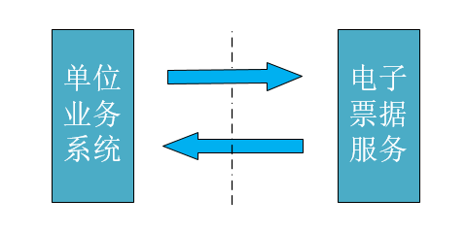

## 业务流程图

所有接口均由单位系统主动调用。

### 开具电子票据

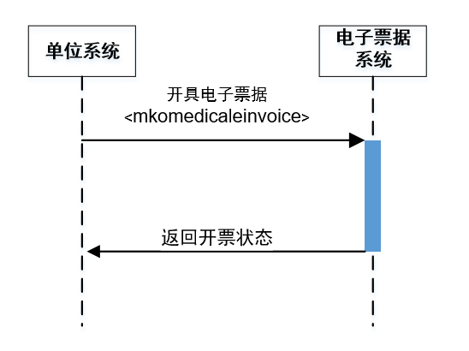

### 批量开具电子票据

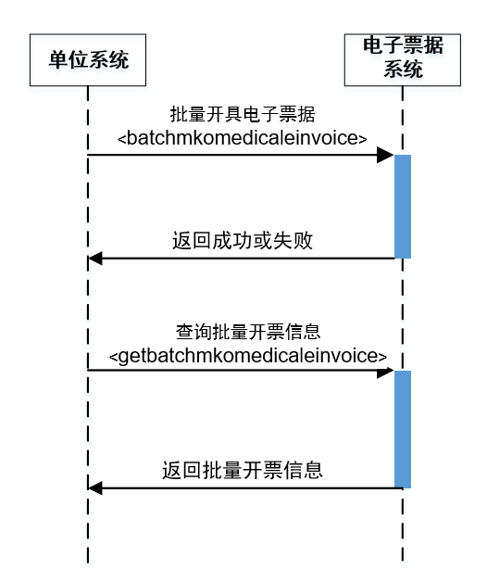

### 开具红冲电子票据

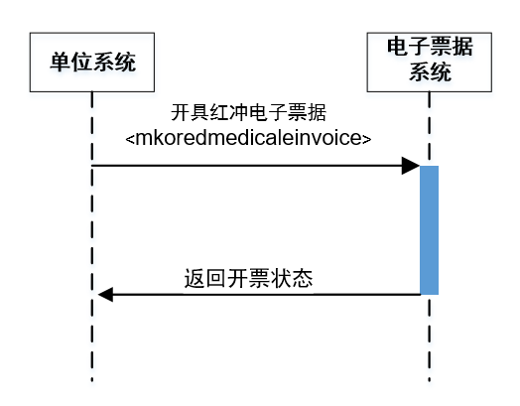

### 换开纸质票据

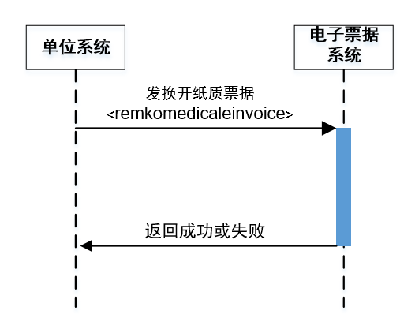

### 获取电子票据文件

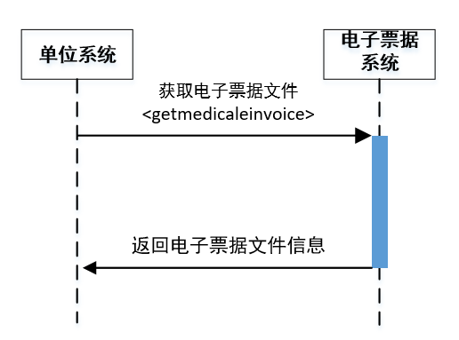

# 接口种类

## 开具类主动发送接口

|  |  |  |  |
| --- | --- | --- | --- |
| **序号** | **类型** | **说明** | **对应财政部报文接口** |
| **基础数据类** | | |  |
| 1 | getbillinfo | 查询可用票据请求 | 8901 |
| 2 | getiteminfo | 查询可用项目请求 | 8902 |
| 3 | getplacecode | 查询开票点请求 | 8903 |
| 4 | gettemplatexmlbybillbatchcode | 电子票据模板下载请求 | 8906 |
| **票号数据类** | | |  |
| 1 | getbillnum | 查询当前票号请求 | 8904 |
| 2 | getbillnumapply | 查询票据领用信息请求 | 8905 |
| 3 | invalidbillnum | 作废库存票据请求报文 | 8107 |
| **电子票据制作** | | |  |
| 1 | mkomedicaleinvoice | 开具电子票据 | 8101 |
| 2 | batchmkomedicaleinvoice | 批量开具电子票据 | 8103 |
| 3 | getbatchmkomedicaleinvoice | 查询批量开电子票据结果信息 | 8104 |
| 4 | repairmkomedicaleinvoice | 补开电子票据 | 8109 |
| **红冲电子票据** | | |  |
| 1 | mkoredmedicaleinvoice | 开具红冲电子票据 | 8102 |
| **换开纸质票** | | |  |
| 1 | remkomedicaleinvoice | 发换开纸质票据请求 | 8105 |
| 2 | invalidmedicaleinvoice | 作废纸质票据 | 8106 |

## 开具类主动查询接口

|  |  |  |  |
| --- | --- | --- | --- |
| **序号** | **类型** | **说明** | **对应财政部报文接口** |
| 1 | meinvoicestatus | 获取开票状态信息 |  |
| 2 | mredeinvoicestatus | 获取开红冲票状态信息 |  |
| 3 | remeinvoicestatus | 获取换开纸质票状态信息 |  |
| 4 | geteinvoice | 开票信息查询 | 8108 |

## 入账类接口

|  |  |  |  |
| --- | --- | --- | --- |
| **序号** | **类型** | **说明** | **对应财政部报文接口** |
| **单位入账类** | | |  |
| 1 | getstayeiaccount | 待入账电子票据总数查询请求 | 8211 |
| 2 | getmedicaleinvoice | 获取电子票据文件 | 8213 |

# 开具类主动发送接口

单位程序发起请求，经前置系统发送至财政电子票据系统，最终财政电子票据系统把处理结果返回给单位。

## 基础数据类接口

单位程序发起该请求，获取当前单位的基础数据信息，获取到的基础数据可维护到单位本地，供开具电子票据时使用。

成功返回数据信息，失败返回失败信息。具体参见第8章返回类型。

### GETBILLINFO查询可用票据请求

#### 业务参数

|  |  |  |  |  |  |  |
| --- | --- | --- | --- | --- | --- | --- |
| **序号** | **参数** | **名称** | **类型** | **长度** | **说明** | **强制/**  **可选** |
| 1 | placecode | 业务流水号 | String | [1,20] |  | O |
| 2 | agencycode | 单位编码 | NString | [1,10] | 由财政分配 | M |

#### 发送数据示例

|  |
| --- |
| 接口地址 http://localhost:7991/getbillinfo |
| 格式示例 |
| {  "placecode": "1200001",  "agencycode": "01"  } |

#### 返回数据

|  |  |  |  |  |  |
| --- | --- | --- | --- | --- | --- |
| **序号** | **参数** | **名称** | **类型** | **长度** | **说明** |
| 1 | billcode | 票据种类编码 | NString | [1,20] |  |
| 2 | billname | 票据种类名称 | UTFString | [1,100] |  |
| 3 | billbatchcode | 票据代码 | NString | [1,10] |  |
| 4 | type | 类型 | NString | 1 | 类型：1电子票，2机打票，3手工票 |

#### 返回数据示例

|  |
| --- |
| 格式示例 |
| {  "code": "1",  "msg": "成功",  "data":[{ "billcode": "002011001",  "billname": "天津市医疗门诊收费票据（电子）",  "billbatchcode": "12060119",  "type": "1"}]  } |

### GETITEMINFO查询可用项目请求

#### 业务参数

|  |  |  |  |  |  |  |
| --- | --- | --- | --- | --- | --- | --- |
| **序号** | **参数** | **名称** | **类型** | **长度** | **说明** | **强制/**  **可选** |
| 1 | placecode | 业务流水号 | String | [1,20] |  | O |
| 2 | agencycode | 单位编码 | NString | [1,10] | 由财政分配 | M |

#### 发送数据示例

|  |
| --- |
| 接口地址 http://localhost:7991/getiteminfo |
| 格式示例 |
| {  "placecode": "1200001",  "agencycode": "01"  } |

#### 返回数据

|  |  |  |  |  |  |
| --- | --- | --- | --- | --- | --- |
| **序号** | **参数** | **名称** | **类型** | **长度** | **说明** |
| 1 | itemcode | 项目编码 | NString | [1,30] |  |
| 2 | itemname | 项目名称 | UTFString | [1,100] |  |

#### 返回数据示例

|  |
| --- |
| 格式示例 |
| {  "code": "1",  "msg": "成功",  "data":[{ "itemcode": "1401",  "itemname": "诊察费"}]  } |

### GETPLACECODE查询开票点请求

#### 业务参数

|  |  |  |  |  |  |  |
| --- | --- | --- | --- | --- | --- | --- |
| **序号** | **参数** | **名称** | **类型** | **长度** | **说明** | **强制/**  **可选** |
| 1 | placecode | 业务流水号 | String | [1,20] |  | O |
| 2 | agencycode | 单位编码 | NString | [1,10] | 由财政分配 | M |

#### 发送数据示例

|  |
| --- |
| 接口地址 http://localhost:7991/getplacecode |
| 格式示例 |
| {  "placecode": "1200001",  "agencycode": "01"  } |

#### 返回数据

|  |  |  |  |  |  |
| --- | --- | --- | --- | --- | --- |
| **序号** | **参数** | **名称** | **类型** | **长度** | **说明** |
| 1 | placecode | 开票点编码 | NString | [1,20] |  |
| 2 | placename | 开票点名称 | UTFString | [1,100] |  |
| 3 | level | 开票点级次 | NString |  |  |

#### 返回数据示例

|  |
| --- |
| 格式示例 |
| {  "code": "1",  "msg": "成功",  "data":[{ "placecode": "1001",  "placename": "天津市西青医院默认开票点",  "level": "1"}]  } |

### GETTEMPLATEXMLBYBILLBATCHCODE电子票据模板下载请求

#### 业务参数

|  |  |  |  |  |  |  |
| --- | --- | --- | --- | --- | --- | --- |
| **序号** | **参数** | **名称** | **类型** | **长度** | **说明** | **强制/**  **可选** |
| 1 | billbatchcode | 票据代码 | NString | [1,10] |  | M |
| 2 | agencycode | 单位编码 | NString | [1,10] | 由财政分配 | M |

#### 发送数据示例

|  |
| --- |
| 接口地址 http://localhost:7991/gettemplatexmlbybillbatchcode |
| 格式示例 |
| {  "billbatchcode": "12061121",  "agencycode": "01"  } |

#### 返回数据

|  |  |  |  |  |  |
| --- | --- | --- | --- | --- | --- |
| **序号** | **参数** | **名称** | **类型** | **长度** | **说明** |
| 1 | templatexml | xml模板文件 | String |  |  |

#### 返回数据示例

|  |
| --- |
| 格式示例 |
| {  "code": "1",  "msg": "成功",  "data":[{ "templatexml": "xml数据"}]  } |

## 票号数据类接口

### GETBILLNUM查询当前票号请求

单位程序发起该请求，查询开票点当前第一张可用票号。

成功返回票号信息，失败返回失败信息。具体参见第8章返回类型。

#### 业务参数

|  |  |  |  |  |  |  |
| --- | --- | --- | --- | --- | --- | --- |
| **序号** | **参数** | **名称** | **类型** | **长度** | **说明** | **强制/**  **可选** |
| 1 | placecode | 开票点编码 | String | [1,20] |  | M |
| 2 | billcode | 票据种类编码 | NString | [1,20] |  | M |
| 3 | agencycode | 单位编码 | NString | [1,10] | 由财政分配 | M |

#### 发送数据示例

|  |
| --- |
| 接口地址 http://localhost:7991/getbillnum |
| 格式示例 |
| {  "placecode": "1200001",  "billcode": "12061121",  "agencycode": "01"  } |

#### 返回数据

|  |  |  |  |  |  |
| --- | --- | --- | --- | --- | --- |
| **序号** | **参数** | **名称** | **类型** | **长度** | **说明** |
| 1 | billbatchcode | 票据代码 | NString | [1,10] |  |
| 2 | billno | 票据号码 | NString | [1,10] |  |

#### 返回数据示例

|  |
| --- |
| 格式示例 |
| {  "code": "1",  "msg": "成功",  "data":[{ "billbatchcode": "12060119",  "billno": "0010010101"}]  } |

### GETBILLNUMAPPLY查询票据领用信息请求

单位程序发起该请求，根据日期查询当前单位的票据领用情况信息。

成功返回已领用的票号段信息，失败返回失败信息。具体参见第8章返回类型。

#### 业务参数

|  |  |  |  |  |  |  |
| --- | --- | --- | --- | --- | --- | --- |
| **序号** | **参数** | **名称** | **类型** | **长度** | **说明** | **强制/**  **可选** |
| 1 | placecode | 业务流水号 | String | [1,20] |  | M |
| 2 | agencycode | 单位编码 | NString | [1,10] | 由财政分配 | M |
| 3 | bgndate | 起始日期 | Date | 8 |  | M |
| 4 | enddate | 终止日期 | Date | 8 |  | M |

#### 发送数据示例

|  |
| --- |
| 接口地址 http://localhost:7991/getbillnumapply |
| 格式示例 |
| {  "placecode": "1200001",  "bgndate": "20210101",  "enddate": "20210601",  "agencycode": "01"  } |

#### 返回数据

|  |  |  |  |  |  |
| --- | --- | --- | --- | --- | --- |
| **序号** | **参数** | **名称** | **类型** | **长度** | **说明** |
| 1 | date | 日期 | Date | 8 |  |
| 2 | billcode | 票据种类编码 | NString | [1,20] |  |
| 3 | billname | 票据种类名称 | UTFString | [1,100] |  |
| 4 | billbatchcode | 票据代码 | NString | [1,10] |  |
| 5 | bgnno | 起始号 | NString | [1,10] |  |
| 6 | endno | 终止号 | NString | [1,10] |  |

#### 返回数据示例

|  |
| --- |
| 格式示例 |
| {  "code": "1",  "msg": "成功",  "data":[{ "date": "20190101",  "billcode": "002012001",  "billname": "天津市医疗门诊收费票据（电子）",  "billbatchcode": "12060119",  "bgnno": "0010010101",  "endno": "0010010110"}]  } |

## 医疗电子票据接口

### MKOMEDICALEINVOICE开具医疗电子票据

单位程序发起该请求，申请开具电子票据。

成功返回code码为1，并返回票据号码、代码等信息详见返回数据；失败返回code码为0，并说明失败原因，具体参见第8章返回类型。

#### 业务参数

|  |  |  |  |  |  |  |
| --- | --- | --- | --- | --- | --- | --- |
| **序号** | **参数** | **名称** | **类型** | **长度** | **说明** | **强制/**  **可选** |
| 1 | serialnumber | 业务流水号 | String | [1,50] | 同一单位不能重复 | M |
| 2 | placecode | 开票点编码 | String | [1,20] |  | M |
| 3 | billtype | 电子票据种类 | NString | 1 | 1:门诊2:住院 | M |
| 4 | issuedate | 开票日期 | String | 8 | yyyyMMdd | M |
| 5 | issuetime | 开票时间 | String | 8 | hh:mm:ss | M |
| 6 | payerpartytype | 交款人类型 | NString | 1 | 1:个人 2:单位 | M |
| 7 | payerpartycode | 交款人代码 | String | [0,30] | 单位一般为组织机构代码；  个人一般为身份证号。选填 | O |
| 8 | payerpartyname | 交款人名称 | String | [1,100] |  | M |
| 10 | payeracct | 交款人账号 | String | [0,50] |  | O |
| 11 | payeropbk | 交款人开户行 | String | [0,100] |  | O |
| 12 | recname | 收款人 | String | [1,100] |  | O |
| 13 | recacct | 收款人账号 | String | [0,50] |  | O |
| 15 | recopbk | 收款人开户行 | String | [0,100] |  | O |
| 16 | totalamount | 总金额 | Currency | 15,2 | 项目总金额 | M |
| 17 | handlingperson | 开票人（收款人） | String | [1,200] | 票据右下角收款人 | M |
| 18 | checker | 复核人 | String | [1,200] | 票据右下角复核人 | O |
| 19 | remark | 其他信息 | String | [0,4000] | 备注中插入\r\n标识换行标记 | O |
| 20 | relatedinvoicecode | 相关票据代码 | NString | 8 | 预留扩展字段，开具红票时在此填写原票据代码 | M* |
| 21 | relatedinvoicenumber | 相关票据号码 | NString | 10 | 预留扩展字段，开具红票时在此填写原票据号码 | M* |
| 22 | businessnumber | 业务单号 | NString | [0,32] |  | O |
| 23 | businessdate | 业务日期 | String | 8 | yyyymmdd | O |
| 24 | gender | 性别 | String | [0,2] | 男 、女 | O |
| 25 | age | 年龄 | NString | [0,3] |  | O |
| 26 | medicaltype | 医疗类别 | String | [0,30] | 门诊、急诊、住院等 | O |
| 27 | patientnumber | 门诊号 | NString | [0,30] | (门诊填写) | O |
| 28 | medicaldate | 就诊日期 | String | 8 | yyyymmdd | O |
| 29 | orgtype | 医疗机构类型 | String | [0,30] |  | O |
| 30 | medicalinsurancetype | 医保类型 | String | [0,30] |  | O |
| 31 | medicalinsuranceid | 医保编号 | String | [0,30] |  | O |
| 32 | fundpayamount | 医保统筹基金支付 | Currency | 15,2 |  | O |
| 33 | otherpayamount | 其他支付 | Currency | 15,2 |  | O |
| 34 | accountpayamount | 个人账户支付 | Currency | 15,2 |  | O |
| 35 | ownpayamount | 个人现金支付 | Currency | 15,2 |  | O |
| 36 | selfpaymentamount | 个人自付 | Currency | 15,2 |  | O |
| 37 | selfpaymentcost | 个人自费 | Currency | 15,2 |  | O |
| 38 | casenumber | 病例号 | NString | [0,50] |  | O |
| 39 | hospitalizationnumber | 住院号 | NString | [0,20] | (住院填写) | O |
| 40 | departmentname | 科别 | String | [0,50] |  | O |
| 41 | inhospitaldate | 住院日期 | String | 8 | yyyymmdd  (住院填写) | O |
| 42 | outhospitaldate | 出院日期 | String | 8 | yyyymmdd  (住院填写) | O |
| 43 | prepayamount | 预缴金额 | Currency | 15,2 | (住院填写) | O |
| 44 | rechargeamount | 补缴金额 | Currency | 15,2 | (住院填写) | O |
| 45 | refundamount | 退费金额 | Currency | 15,2 | (住院填写) | O |
| 46 | agencycode | 单位编码 | NString | [1,10] | 由财政分配 | M |

details项目信息（List）

|  |  |  |  |  |  |  |
| --- | --- | --- | --- | --- | --- | --- |
| **序号** | **标签编码** | **名称** | **类型** | **长度** | **说明** | **强制/**  **可选** |
| 1 | itemcode | 项目编码 | NString | [1,30] |  | M |
| 2 | itemname | 项目名称 | NString | [1,100] |  | M |
| 3 | itemquantity | 数量 | Decimal | 15,2 |  | O |
| 4 | itemunit | 单位 | NString | [0,30] |  | O |
| 5 | itemstd | 标准 | Number |  |  | O |
| 6 | itemamount | 金额 | Currency | 15,2 |  | M |
| 7 | itemremark | 项目备注 | String | [0,200] |  | O |

auxdetails项目清单（List）

|  |  |  |  |  |  |  |
| --- | --- | --- | --- | --- | --- | --- |
| **序号** | **标签编码** | **名称** | **类型** | **长度** | **说明** | **强制/**  **可选** |
| 1 | auxitemrelatedcode | 对应项目编码 | NString | [1,30] | 收费明细项目对应的项目编码 | M |
| 2 | auxitemrelatedname | 对应项目名称 | String | [1,100] | 收费明细项目对应的项目名称 | M |
| 3 | auxitemcode | 收费明细项目编码 | NString | [0,30] |  | O |
| 4 | auxitemname | 收费明细项目名称 | String | [1,100] |  | M |
| 5 | auxitemquantity | 收费明细项目数量 | Decimal |  |  | O |
| 6 | auxitemunit | 收费明细项目单位 | String | [0,30] |  | O |
| 7 | auxitemstd | 收费明细项目标准 | Number | 15,4 |  | O |
| 8 | auxitemamount | 收费明细项目金额 | Number | 15,4 |  | M |
| 9 | auxitemremark | 收费明细项目备注 | String | [0,100] |  | O |

#### 业务要求

1.验证勾稽关系：

总金额 = 医保统筹基金支付 + 其他支付 + 个人账户支付 + 个人现金支付

totalamount总金额（第16项）= fundpayamount医保统筹基金支付（第32项）+ otherpayamount其他支付（第33项）+ accountpayamount个人账户支付（第34项）+ ownpayamount个人现金支付（第35项）

如果验证不通过，会返回“其他信息中项目勾稽关系不符”。

2.验证总金额：

totalamount总金额（第16项）= details项目信息的“itemamount金额（第6项）”之和

totalamount总金额（第13项）= auxdetails项目清单的“auxitemamount收费明细项目金额（第8项）”之和

3.预留扩展字段：

relatedinvoicecode相关票据代码（第20项）、relatedinvoicenumber相关票据号码（第21项），只有在开红冲票时填写，正常开票禁止填写。

4. checker复核人（第18项）、handlingperson开票人/收款人（第17项），单位根据实际情况分别填写。

5. auxdetails项目清单中，auxitemrelatedcode对应项目编码（第1项）和auxitemrelatedname对应项目名称（第2项），分别对应：details项目信息中，itemcode项目编码（第1项）和itemname项目名称（第2项）。details项目信息相当于是大类的汇总，auxdetails项目清单是该大类对应的明细。

6.details项目信息中，门诊和住院的项目数量均不得超过9项，如项目过多，建议相似项目合并。

#### 发送数据示例

|  |
| --- |
| 接口地址 http://localhost:7991/mkomedicaleinvoice |
| 格式示例 |
| {  "serialnumber":"13321567984654654981",  "placecode":"1001",  "billtype": "1",  "issuedate": "20190117",  "issuetime": "10:30:25",  "payerpartytype": "1",  "payerpartycode": "997102",  "payerpartyname": "向娜",  "payeracct": "",  "payeropbk": "",  "recname": "",  "recopbk": "",  "recacct": "",  "totalamount": "1000",  "handlingperson": "刘伟",  "checker": "王昊",  "remark": "其他信息",  "bizcode": "1234567890",  "relatedinvoicecode": "",  "relatedinvoicenumber": "",  "businessnumber": " 1234567890",  "businessdate": " 20191010",  "gender": "女",  "age":"32",  "medicaltype": "",  "patientnumber": "2",  "medicaldate": " 20191010",  "orgtype": "3",  "medicalinsurancetype": "3",  "medicalinsuranceid": "6",  "fundpayamount": "500.00",  "otherpayamount": "100.00",  "accountpayamount": "200.00",  "ownpayamount": "200.00",  "selfpaymentamount": "5.00",  "selfpaymentcost": "5.00",  "casenumber": "",  "hospitalizationnumber": "",  "departmentname": "",  "inhospitaldate": "",  "outhospitaldate": "",  "prepayamount": "",  "rechargeamount": "",  "refundamount": "",  "details": [{  "itemcode ": "130101",  "itemname ": "检查费",  "itemquantity ": "1.00",  "itemunit ": "",  "itemstd": "",  "itemamount": "600.00",  "itemremark": ""  },  {  "itemcode ": "894502",  "itemname ": "西药费",  "itemquantity ": "1.00",  "itemunit ": "",  "itemstd": "1.00",  "itemamount": "400.00",  "itemremark": ""  }],  "auxdetails": [{  "auxitemrelatedcode ": "130101",  "auxitemrelatedname ": "检查费",  "auxitemcode ": "",  "auxitemname ": "角膜曲率检查",  "auxitemquantity": "1.0",  "auxitemunit": "人次",  "auxitemstd": "2.0000",  "auxitemamount": "2.0000",  "auxitemremark": ""  },  {  "auxitemrelatedcode ": "894502",  "auxitemrelatedname ": "西药费",  "auxitemcode ": "",  "auxitemname ": "复方托吡卡胺滴眼液",  "auxitemquantity": "1.0",  "auxitemunit": "支",  "auxitemstd": "4.0000",  "auxitemamount": "4.0000",  "auxitemremark": ""  }]  } |

#### 返回数据

|  |  |  |  |  |  |
| --- | --- | --- | --- | --- | --- |
| **序号** | **参数** | **名称** | **类型** | **长度** | **说明** |
| 1 | einvoicenumber | 电子票据号码 | NString | 10 | 失败无返回值 |
| 2 | einvoicecode | 电子票据代码 | NString | 10 | 失败无返回值 |
| 3 | randomnumber | 校验码 | NString | 6 | 失败无返回值 |
| 4 | billamount | 可用票号剩余量 | String | 10 | 百分数，失败无返回值 |

#### 返回数据示例

|  |
| --- |
| 格式示例 |
| {  "code": "1",  "msg": "成功",  "data":[{ "einvoicecode": "13152319",  "einvoicenumber": "0000000001",  "randomnumber": "983732",  "billamount ": "10% "}]  } |

### BATCHMKOMEDICALEINVOICE批量开具医疗电子票据请求

单位程序发起该请求，申请开电子票据。

返回发送失败或发送成功，具体参见第8章返回类型。

成功后需通过4.3.3接口查询批量开电子票据结果信息查看开票状态与信息。

#### 业务参数

|  |  |  |  |  |  |  |
| --- | --- | --- | --- | --- | --- | --- |
| **序号** | **参数** | **名称** | **类型** | **长度** | **说明** | **强制/**  **可选** |
| 1 | batchno | 批次号 | String | [1,50] | 唯一 | M |
| 2 | tickets | 开票数据列表 | String |  | 详见tickets，每批次最多200笔 | M |
| 3 | agencycode | 单位编码 | NString | [1,10] | 由财政分配 | M |

tickets票据信息(List)：同开票传参数据项

|  |  |  |  |  |  |  |
| --- | --- | --- | --- | --- | --- | --- |
| **序号** | **参数** | **名称** | **类型** | **长度** | **说明** | **强制/**  **可选** |
| 1 | serialnumber | 业务流水号 | String | [1,50] | 同一单位不能重复 | M |
| 2 | placecode | 开票点编码 | NString | [1,20] |  | M |
| 3 | billtype | 电子票据种类 | NString | 1 | 1:门诊2:住院 | M |
| 4 | issuedate | 开票日期 | String | 8 | yyyyMMdd | M |
| 5 | issuetime | 开票时间 | String | 8 | hh:mm:ss | M |
| 6 | payerpartytype | 交款人类型 | NString | 1 | 1:个人 2:单位 | M |
| 7 | payerpartycode | 交款人代码 | String | [0,30] | 单位一般为组织机构代码；  个人一般为身份证号。选填 | O |
| 8 | payerpartyname | 交款人名称 | String | [1,100] |  | M |
| 10 | payeracct | 交款人账号 | String | [0,50] |  | O |
| 11 | payeropbk | 交款人开户行 | String | [0,100] |  | O |
| 12 | recname | 收款人 | String | [1,100] |  | O |
| 13 | recacct | 收款人账号 | String | [0,50] |  | O |
| 15 | recopbk | 收款人开户行 | String | [0,100] |  | O |
| 16 | totalamount | 总金额 | Currency | 15,2 | 项目总金额 | M |
| 17 | handlingperson | 开票人（收款人） | String | [1,200] | 票据右下角收款人 | M |
| 18 | checker | 复核人 | String | [1,200] | 票据右下角复核人 | O |
| 19 | remark | 其他信息 | String | [0,4000] | 备注中插入\r\n标识换行标记 | O |
| 20 | relatedinvoicecode | 相关票据代码 | NString | 8 | 预留扩展字段，开具红票时在此填写原票据代码 | M* |
| 21 | relatedinvoicenumber | 相关票据号码 | NString | 10 | 预留扩展字段，开具红票时在此填写原票据号码 | M* |
| 22 | businessnumber | 业务单号 | NString | [0,32] |  | O |
| 23 | businessdate | 业务日期 | String | 8 | yyyymmdd | O |
| 24 | gender | 性别 | String | [0,2] | 男 、女 | O |
| 25 | age | 年龄 | NString | [0,3] |  | O |
| 26 | medicaltype | 医疗类别 | String | [0,30] | 门诊、急诊、住院等 | O |
| 27 | patientnumber | 门诊号 | NString | [0,30] | (门诊填写) | O |
| 28 | medicaldate | 就诊日期 | String | 8 | yyyymmdd | O |
| 29 | orgtype | 医疗机构类型 | String | [0,30] |  | O |
| 30 | medicalinsurancetype | 医保类型 | String | [0,30] |  | O |
| 31 | medicalinsuranceid | 医保编号 | String | [0,30] |  | O |
| 32 | fundpayamount | 医保统筹基金支付 | Currency | 15,2 |  | O |
| 33 | otherpayamount | 其他支付 | Currency | 15,2 |  | O |
| 34 | accountpayamount | 个人账户支付 | Currency | 15,2 |  | O |
| 35 | ownpayamount | 个人现金支付 | Currency | 15,2 |  | O |
| 36 | selfpaymentamount | 个人自付 | Currency | 15,2 |  | O |
| 37 | selfpaymentcost | 个人自费 | Currency | 15,2 |  | O |
| 38 | casenumber | 病例号 | NString | [0,50] |  | O |
| 39 | hospitalizationnumber | 住院号 | NString | [0,20] | (住院填写) | O |
| 40 | departmentname | 科别 | String | [0,50] |  | O |
| 41 | inhospitaldate | 住院日期 | String | 8 | yyyymmdd  (住院填写) | O |
| 42 | outhospitaldate | 出院日期 | String | 8 | yyyymmdd  (住院填写) | O |
| 43 | prepayamount | 预缴金额 | Currency | 15,2 | (住院填写) | O |
| 44 | rechargeamount | 补缴金额 | Currency | 15,2 | (住院填写) | O |
| 45 | refundamount | 退费金额 | Currency | 15,2 | (住院填写) | O |

details项目信息（List）

|  |  |  |  |  |  |  |
| --- | --- | --- | --- | --- | --- | --- |
| **序号** | **标签编码** | **名称** | **类型** | **长度** | **说明** | **强制/**  **可选** |
| 1 | itemcode | 项目编码 | NString | [1,30] |  | M |
| 2 | itemname | 项目名称 | NString | [1,100] |  | M |
| 3 | itemquantity | 数量 | Decimal | 15,2 |  | O |
| 4 | itemunit | 单位 | NString | [0,30] |  | O |
| 5 | itemstd | 标准 | Number |  |  | O |
| 6 | itemamount | 金额 | Currency | 15,2 |  | M |
| 7 | itemremark | 项目备注 | String | [0,200] |  | O |

auxdetails项目清单（List）

|  |  |  |  |  |  |  |
| --- | --- | --- | --- | --- | --- | --- |
| **序号** | **标签编码** | **名称** | **类型** | **长度** | **说明** | **强制/**  **可选** |
| 1 | auxitemrelatedcode | 对应项目编码 | NString | [1,30] | 收费明细项目对应的项目编码 | M |
| 2 | auxitemrelatedname | 对应项目名称 | String | [1,100] | 收费明细项目对应的项目名称 | M |
| 3 | auxitemcode | 收费明细项目编码 | NString | [0,30] |  | O |
| 4 | auxitemname | 收费明细项目名称 | String | [1,100] |  | M |
| 5 | auxitemquantity | 收费明细项目数量 | Decimal |  |  | O |
| 6 | auxitemunit | 收费明细项目单位 | String | [0,30] |  | O |
| 7 | auxitemstd | 收费明细项目标准 | Number | 15,4 |  | O |
| 8 | auxitemamount | 收费明细项目金额 | Number | 15,4 |  | M |
| 9 | auxitemremark | 收费明细项目备注 | String | [0,100] |  | O |

#### 业务要求

1.每次批量开票的批次号要唯一，不能重复。

2.每笔的开票的数据验证同4.3.1开单一电子票一致。

#### 发送数据示例

|  |
| --- |
| 接口地址 http://localhost:7991/batchmkomedicaleinvoice |
| 格式示例 |
| {  "batchno": "00000001",  "tickets": [{  "serialnumber":"13321567984654654981",  "placecode":"1001",  "billtype": "1",  "issuedate": "20190117",  "issuetime": "10:30:25",  "payerpartytype": "1",  "payerpartycode": "997102",  "payerpartyname": "向娜",  "payeracct": "",  "payeropbk": "",  "recname": "",  "recopbk": "",  "recacct": "",  "totalamount": "1000",  "handlingperson": "刘伟",  "checker": "王昊",  "remark": "其他信息",  "bizcode": "1234567890",  "relatedinvoicecode": "",  "relatedinvoicenumber": "",  "businessnumber": " 1234567890",  "businessdate": " 20191010",  "gender": "女",  "age":"32",  "medicaltype": "",  "patientnumber": "2",  "medicaldate": " 20191010",  "orgtype": "3",  "medicalinsurancetype": "3",  "medicalinsuranceid": "6",  "fundpayamount": "500.00",  "otherpayamount": "100.00",  "accountpayamount": "200.00",  "ownpayamount": "200.00",  "selfpaymentamount": "5.00",  "selfpaymentcost": "5.00",  "casenumber": "",  "hospitalizationnumber": "",  "departmentname": "",  "inhospitaldate": "",  "outhospitaldate": "",  "prepayamount": "",  "rechargeamount": "",  "refundamount": "",  "details": [{  "itemcode ": "130101",  "itemname ": "检查费",  "itemquantity ": "1.00",  "itemunit ": "",  "itemstd": "",  "itemamount": "600.00",  "itemremark": ""  },  {  "itemcode ": "894502",  "itemname ": "西药费",  "itemquantity ": "1.00",  "itemunit ": "",  "itemstd": "1.00",  "itemamount": "400.00",  "itemremark": ""  }],  "auxdetails": [{  "auxitemrelatedcode ": "130101",  "auxitemrelatedname ": "检查费",  "auxitemcode ": "",  "auxitemname ": "角膜曲率检查",  "auxitemquantity": "1.0",  "auxitemunit": "人次",  "auxitemstd": "2.0000",  "auxitemamount": "2.0000",  "auxitemremark": ""  },  {  "auxitemrelatedcode ": "894502",  "auxitemrelatedname ": "西药费",  "auxitemcode ": "",  "auxitemname ": "复方托吡卡胺滴眼液",  "auxitemquantity": "1.0",  "auxitemunit": "支",  "auxitemstd": "4.0000",  "auxitemamount": "4.0000",  "auxitemremark": ""  }]  }]  } |

#### 返回数据示例

|  |
| --- |
| 格式示例 |
| {  "code": "1",  "msg": "发送成功",  "data":null  } |

### GETBATCHMKOMEDICALEINVOICE查询批量开具医疗电子票据结果信息

单位程序发起该请求，获取批量开票结果信息。

成功返回开票结果信息详见返回数据，失败返回失败信息。具体参见第8章返回类型。

#### 业务参数

|  |  |  |  |  |  |  |
| --- | --- | --- | --- | --- | --- | --- |
| **序号** | **参数** | **名称** | **类型** | **长度** | **说明** | **强制/**  **可选** |
| 1 | batchno | 批次号 | String | [1,50] | 唯一 | M |
| 2 | agencycode | 单位编码 | NString | [1,10] | 由财政分配 | M |

#### 发送数据示例

|  |
| --- |
| 接口地址 http://localhost:7991/ getbatchmkomedicaleinvoice |
| 格式示例 |
| {  " batchno": "13060019000002241754"  } |

#### 返回数据

|  |  |  |  |  |  |
| --- | --- | --- | --- | --- | --- |
| **序号** | **参数** | **名称** | **类型** | **长度** | **说明** |
| 1 | serialnumber | 业务流水号 | String | [1,50] |  |
| 2 | placecode | 开票点 | NString | [1,20] |  |
| 3 | einvoicenumber | 电子票据号码 | NString | 10 | 失败无返回值 |
| 4 | einvoicecode | 电子票据代码 | NString | 10 | 失败无返回值 |
| 5 | randomnumber | 校验码 | NString | 6 | 失败无返回值 |
| 6 | status | 状态 | Int | 1 | 1成功 0失败 |
| 7 | errormsg | 错误信息 | String | [0,255] | 失败有返回值 |

注：需根据返回的status（第6项）状态值判断是否开票成功。

#### 返回数据示例

|  |
| --- |
| 格式示例 |
| {  "code": "1",  "msg": "成功",  "data":[{" serialnumber":"13321567984654654981"  "placecode":"001"  "einvoicecode": "13152319",  "einvoicenumber": "0000000001",  "randomnumber": "983732",  "status ": "1",  "errormsg":""},  {" serialnumber":"13321567984654654982"  "placecode":"001"  "einvoicecode": "",  "einvoicenumber": "",  "randomnumber": "",  "status ": "0",  "errormsg":"错误原因"}]  } |

## 非医疗电子票据接口

### MKOMEINVOICE开具非医疗电子票据

单位程序发起该请求，申请开具电子票据。

成功返回code码为1，并返回票据号码、代码等信息详见返回数据；失败返回code码为0，并说明失败原因，具体参见第8章返回类型。

#### 业务参数

|  |  |  |  |  |  |  |
| --- | --- | --- | --- | --- | --- | --- |
| **序号** | **参数** | **名称** | **类型** | **长度** | **说明** | **强制/**  **可选** |
| 1 | serialnumber | 业务流水号 | String | [1,50] | 同一单位不能重复 | M |
| 2 | placecode | 开票点编码 | String | [1,20] |  | M |
| 3 | billtype | 电子票据种类 | NString | 1 | 由财政分配 | M |
| 4 | issuedate | 开票日期 | String | 8 | yyyyMMdd | M |
| 5 | issuetime | 开票时间 | String | 8 | hh:mm:ss | M |
| 6 | payerpartytype | 交款人类型 | NString | 1 | 1:个人 2:单位 | M |
| 7 | payerpartycode | 交款人代码 | String | [0,30] | 单位一般为组织机构代码；  个人一般为身份证号。选填 | O |
| 8 | payerpartyname | 交款人名称 | String | [1,100] |  | M |
| 10 | payeracct | 交款人账号 | String | [0,50] |  | O |
| 11 | payeropbk | 交款人开户行 | String | [0,100] |  | O |
| 12 | recname | 收款人 | String | [1,100] |  | O |
| 13 | recacct | 收款人账号 | String | [0,50] |  | O |
| 15 | recopbk | 收款人开户行 | String | [0,100] |  | O |
| 16 | totalamount | 总金额 | Currency | 15,2 | 项目总金额 | M |
| 17 | handlingperson | 开票人（收款人） | String | [1,200] | 票据右下角收款人 | M |
| 18 | checker | 复核人 | String | [1,200] | 票据右下角复核人 | O |
| 19 | remark | 其他信息 | String | [0,4000] | 备注中插入\r\n标识换行标记 | O |
| 20 | relatedinvoicecode | 相关票据代码 | NString | 8 | 预留扩展字段，开具红票时在此填写原票据代码 | M* |
| 21 | relatedinvoicenumber | 相关票据号码 | NString | 10 | 预留扩展字段，开具红票时在此填写原票据号码 | M* |
| 22 | school | 学院 | String | [0,100] |  | O |
| 23 | faculty | 院系 | String | [0,100] |  | O |
| 24 | major | 专业 | String | [0,100] |  | O |
| 25 | classes | 班级 | String | [0,100] |  | O |
| 26 | studentid | 学号 | String | [0,100] |  | O |
| 27 | agencycode | 单位编码 | NString | [1,10] | 由财政分配 | M |

details项目信息（List）

|  |  |  |  |  |  |  |
| --- | --- | --- | --- | --- | --- | --- |
| **序号** | **标签编码** | **名称** | **类型** | **长度** | **说明** | **强制/**  **可选** |
| 1 | itemcode | 项目编码 | NString | [1,30] |  | M |
| 2 | itemname | 项目名称 | NString | [1,100] |  | M |
| 3 | itemquantity | 数量 | Decimal | 15,2 |  | O |
| 4 | itemunit | 单位 | NString | [0,30] |  | O |
| 5 | itemstd | 标准 | Number |  |  | O |
| 6 | itemamount | 金额 | Currency | 15,2 |  | M |
| 7 | itemremark | 项目备注 | String | [0,200] |  | O |

注：itemamount项目金额的汇总等于totalamount总金额，details项目信息不得超过9项，如项目过多，建议相似项目合并

#### 发送数据示例

|  |
| --- |
| 接口地址 http://localhost:7991/mkomeinvoice |
| 格式示例 |
| {  "serialnumber":"13321567984654654981",  "placecode":"1001",  "billtype": "",  "issuedate": "20190117",  "issuetime": "10:30:25",  "payerpartytype": "1",  "payerpartycode": "997102",  "payerpartyname": "向娜",  "payeracct": "",  "payeropbk": "",  "recname": "",  "recopbk": "",  "recacct": "",  "totalamount": "2600",  "handlingperson": "刘伟",  "checker": "王昊",  "remark": "其他信息",  "bizcode": "1234567890",  "relatedinvoicecode": "",  "relatedinvoicenumber": "",  "school":"经济学院",  "faculty":"经济学系",  "major": "经济学",  "classes":"2",  "studentid":"222015640175",  "details": [{  "itemcode": "130101",  "itemname": "高等学校学费",  "itemquantity": "1.00",  "itemunit": "",  "itemstd": "",  "itemamount": "2600.00",  "itemremark": ""  }]  } |

#### 返回数据

|  |  |  |  |  |  |
| --- | --- | --- | --- | --- | --- |
| **序号** | **参数** | **名称** | **类型** | **长度** | **说明** |
| 1 | einvoicenumber | 电子票据号码 | NString | 10 | 失败无返回值 |
| 2 | einvoicecode | 电子票据代码 | NString | 10 | 失败无返回值 |
| 3 | randomnumber | 校验码 | NString | 6 | 失败无返回值 |
| 4 | billamount | 可用票号剩余量 | String | 10 | 百分数，失败无返回值 |

#### 返回数据示例

|  |
| --- |
| 格式示例 |
| {  "code": "1",  "msg": "成功",  "data":[{ "einvoicecode": "13152319",  "einvoicenumber": "0000000001",  "randomnumber": "983732",  "billamount ": "10% "}]  } |

### BATCHMKOEINVOICE批量开具非医疗电子票据请求

单位程序发起该请求，申请开电子票据。

返回发送失败或发送成功，具体参见第8章返回类型。

成功后需通过4.4.3接口查询批量开电子票据结果信息查看开票状态与信息。

#### 业务参数

|  |  |  |  |  |  |  |
| --- | --- | --- | --- | --- | --- | --- |
| **序号** | **参数** | **名称** | **类型** | **长度** | **说明** | **强制/**  **可选** |
| 1 | batchno | 批次号 | String | [1,50] | 唯一 | M |
| 2 | tickets | 开票数据列表 | String |  | 详见tickets，每批次最多200笔 | M |
| 3 | agencycode | 单位编码 | NString | [1,10] | 由财政分配 | M |

tickets票据信息(List)：同开票传参数据项

|  |  |  |  |  |  |  |
| --- | --- | --- | --- | --- | --- | --- |
| **序号** | **参数** | **名称** | **类型** | **长度** | **说明** | **强制/**  **可选** |
| 1 | serialnumber | 业务流水号 | String | [1,50] | 同一单位不能重复 | M |
| 2 | placecode | 开票点编码 | NString | [1,20] |  | M |
| 3 | billtype | 电子票据种类 | NString | 1 | 由财政分配 | M |
| 4 | issuedate | 开票日期 | String | 8 | yyyyMMdd | M |
| 5 | issuetime | 开票时间 | String | 8 | hh:mm:ss | M |
| 6 | payerpartytype | 交款人类型 | NString | 1 | 1:个人 2:单位 | M |
| 7 | payerpartycode | 交款人代码 | String | [0,30] | 单位一般为组织机构代码；  个人一般为身份证号。选填 | O |
| 8 | payerpartyname | 交款人名称 | String | [1,100] |  | M |
| 10 | payeracct | 交款人账号 | String | [0,50] |  | O |
| 11 | payeropbk | 交款人开户行 | String | [0,100] |  | O |
| 12 | recname | 收款人 | String | [1,100] |  | O |
| 13 | recacct | 收款人账号 | String | [0,50] |  | O |
| 15 | recopbk | 收款人开户行 | String | [0,100] |  | O |
| 16 | totalamount | 总金额 | Currency | 15,2 | 项目总金额 | M |
| 17 | handlingperson | 开票人（收款人） | String | [1,200] | 票据右下角收款人 | M |
| 18 | checker | 复核人 | String | [1,200] | 票据右下角复核人 | O |
| 19 | remark | 其他信息 | String | [0,4000] | 备注中插入\r\n标识换行标记 | O |
| 20 | relatedinvoicecode | 相关票据代码 | NString | 8 | 预留扩展字段，开具红票时在此填写原票据代码 | M* |
| 21 | relatedinvoicenumber | 相关票据号码 | NString | 10 | 预留扩展字段，开具红票时在此填写原票据号码 | M* |
| 22 | school | 学院 | String | [0,100] |  | O |
| 23 | faculty | 院系 | String | [0,100] |  | O |
| 24 | major | 专业 | String | [0,100] |  | O |
| 25 | classes | 班级 | String | [0,100] |  | O |
| 26 | studentid | 学号 | String | [0,100] |  | O |

details项目信息（List）

|  |  |  |  |  |  |  |
| --- | --- | --- | --- | --- | --- | --- |
| **序号** | **标签编码** | **名称** | **类型** | **长度** | **说明** | **强制/**  **可选** |
| 1 | itemcode | 项目编码 | NString | [1,30] |  | M |
| 2 | itemname | 项目名称 | NString | [1,100] |  | M |
| 3 | itemquantity | 数量 | Decimal | 15,2 |  | O |
| 4 | itemunit | 单位 | NString | [0,30] |  | O |
| 5 | itemstd | 标准 | Number |  |  | O |
| 6 | itemamount | 金额 | Currency | 15,2 |  | M |
| 7 | itemremark | 项目备注 | String | [0,200] |  | O |

#### 业务要求

1.每次批量开票的批次号要唯一，不能重复。

2.每笔的开票的数据验证同4.4.1开单一电子票一致。

#### 发送数据示例

|  |
| --- |
| 接口地址 http://localhost:7991/batchmkoeinvoice |
| 格式示例 |
| {  "batchno": "00000001",  "tickets": [{  "serialnumber":"13321567984654654981",  "placecode":"1001",  "billtype": "",  "issuedate": "20190117",  "issuetime": "10:30:25",  "payerpartytype": "1",  "payerpartycode": "997102",  "payerpartyname": "向娜",  "payeracct": "",  "payeropbk": "",  "recname": "",  "recopbk": "",  "recacct": "",  "totalamount": "2600",  "handlingperson": "刘伟",  "checker": "王昊",  "remark": "其他信息",  "bizcode": "1234567890",  "relatedinvoicecode": "",  "relatedinvoicenumber": "",  "school":"经济学院",  "faculty":"经济学系",  "major": "经济学",  "classes":"2",  "studentid":"222015640175",  "details": [{  "itemcode ": "130101",  "itemname ": "高等学校学费",  "itemquantity ": "1.00",  "itemunit ": "",  "itemstd": "",  "itemamount": "2600.00",  "itemremark": ""  }]  }]  } |

#### 返回数据示例

|  |
| --- |
| 格式示例 |
| {  "code": "1",  "msg": "发送成功",  "data":null  } |

### GETBATCHMKOEINVOICE查询批量开非医疗电子票据结果信息

单位程序发起该请求，获取批量开票结果信息。

成功返回开票结果信息详见返回数据，失败返回失败信息。具体参见第8章返回类型。

#### 业务参数

|  |  |  |  |  |  |  |
| --- | --- | --- | --- | --- | --- | --- |
| **序号** | **参数** | **名称** | **类型** | **长度** | **说明** | **强制/**  **可选** |
| 1 | batchno | 批次号 | String | [1,50] | 唯一 | M |
| 2 | agencycode | 单位编码 | NString | [1,10] | 由财政分配 | M |

#### 发送数据示例

|  |
| --- |
| 接口地址 http://localhost:7991/ getbatchmkoeinvoice |
| 格式示例 |
| {  " batchno": "13060019000002241754"  } |

#### 返回数据

|  |  |  |  |  |  |
| --- | --- | --- | --- | --- | --- |
| **序号** | **参数** | **名称** | **类型** | **长度** | **说明** |
| 1 | serialnumber | 业务流水号 | String | [1,50] |  |
| 2 | placecode | 开票点 | NString | [1,20] |  |
| 3 | einvoicenumber | 电子票据号码 | NString | 10 | 失败无返回值 |
| 4 | einvoicecode | 电子票据代码 | NString | 10 | 失败无返回值 |
| 5 | randomnumber | 校验码 | NString | 6 | 失败无返回值 |
| 6 | status | 状态 | Int | 1 | 1成功 0失败 |
| 7 | errormsg | 错误信息 | String | [0,255] | 失败有返回值 |

注：需根据返回的status（第6项）状态值判断是否开票成功。

#### 返回数据示例

|  |
| --- |
| 格式示例 |
| {  "code": "1",  "msg": "成功",  "data":[{" serialnumber":"13321567984654654981"  "placecode":"001"  "einvoicecode": "13152319",  "einvoicenumber": "0000000001",  "randomnumber": "983732",  "status ": "1",  "errormsg":""},  {" serialnumber":"13321567984654654982"  "placecode":"001"  "einvoicecode": "",  "einvoicenumber": "",  "randomnumber": "",  "status ": "0",  "errormsg":"错误原因"}]  } |

## 开具红字医疗电子票据接口

### MKOREDMEDICALEINVOICE开具红字医疗电子票据

单位程序发起该请求，申请开具红冲电子票据。

成功返回code码为1，并返回红字票据号码、代码等信息详见返回数据；失败返回code码为0，并说明失败原因，具体参见第8章返回类型。

#### 业务参数

票面信息为原票信息，与开电子票数据项一致。

|  |  |  |  |  |  |  |
| --- | --- | --- | --- | --- | --- | --- |
| **序号** | **参数** | **名称** | **类型** | **长度** | **说明** | **强制/**  **可选** |
| 1 | serialnumber | 原电子票业务流水号 | String | [1,50] | 同一单位不能重复 | M |
| 2 | placecode | 开票点编码 | String | [1,20] |  | M |
| 3 | billtype | 电子票据种类 | NString | 1 | 1:门诊2:住院 | M |
| 4 | issuedate | 开票日期 | String | 8 | yyyyMMdd | M |
| 5 | issuetime | 开票时间 | String | 8 | hh:mm:ss | M |
| 6 | payerpartytype | 交款人类型 | NString | 1 | 1:个人 2:单位 | M |
| 7 | payerpartycode | 交款人代码 | String | [0,30] | 单位一般为组织机构代码；  个人一般为身份证号。选填 | O |
| 8 | payerpartyname | 交款人名称 | String | [1,100] |  | M |
| 10 | payeracct | 交款人账号 | String | [0,50] |  | O |
| 11 | payeropbk | 交款人开户行 | String | [0,100] |  | O |
| 12 | recname | 收款人 | String | [1,100] |  | O |
| 13 | recacct | 收款人账号 | String | [0,50] |  | O |
| 15 | recopbk | 收款人开户行 | String | [0,100] |  | O |
| 16 | totalamount | 总金额 | Currency | 15,2 | **负数项目总金额** | M |
| 17 | handlingperson | 开票人（收款人） | String | [1,200] | 票据右下角收款人 | M |
| 18 | checker | 复核人 | String | [1,200] | 票据右下角复核人 | O |
| 19 | remark | 其他信息 | String | [0,4000] | 备注中插入\r\n标识换行标记 | O |
| 20 | relatedinvoicecode | 相关票据代码 | NString | 8 | 预留扩展字段，开具红票时在此填写原票据代码 | M* |
| 21 | relatedinvoicenumber | 相关票据号码 | NString | 10 | 预留扩展字段，开具红票时在此填写原票据号码 | M* |
| 22 | businessnumber | 业务单号 | NString | [0,32] |  | O |
| 23 | businessdate | 业务日期 | String | 8 | yyyymmdd | O |
| 24 | gender | 性别 | String | [0,2] | 男 、女 | O |
| 25 | age | 年龄 | NString | [0,3] |  | O |
| 26 | medicaltype | 医疗类别 | String | [0,30] | 门诊、急诊、住院等 | O |
| 27 | patientnumber | 门诊号 | NString | [0,30] | (门诊填写) | O |
| 28 | medicaldate | 就诊日期 | String | 8 | yyyymmdd | O |
| 29 | orgtype | 医疗机构类型 | String | [0,30] |  | O |
| 30 | medicalinsurancetype | 医保类型 | String | [0,30] |  | O |
| 31 | medicalinsuranceid | 医保编号 | String | [0,30] |  | O |
| 32 | fundpayamount | 医保统筹基金支付 | Currency | 15,2 | 负数 | O |
| 33 | otherpayamount | 其他支付 | Currency | 15,2 | 负数 | O |
| 34 | accountpayamount | 个人账户支付 | Currency | 15,2 | 负数 | O |
| 35 | ownpayamount | 个人现金支付 | Currency | 15,2 | 负数 | O |
| 36 | selfpaymentamount | 个人自付 | Currency | 15,2 |  | O |
| 37 | selfpaymentcost | 个人自费 | Currency | 15,2 |  | O |
| 38 | casenumber | 病例号 | NString | [0,50] |  | O |
| 39 | hospitalizationnumber | 住院号 | NString | [0,20] | (住院填写) | O |
| 40 | departmentname | 科别 | String | [0,50] |  | O |
| 41 | inhospitaldate | 住院日期 | String | 8 | yyyymmdd  (住院填写) | O |
| 42 | outhospitaldate | 出院日期 | String | 8 | yyyymmdd  (住院填写) | O |
| 43 | prepayamount | 预缴金额 | Currency | 15,2 | (住院填写) | O |
| 44 | rechargeamount | 补缴金额 | Currency | 15,2 | (住院填写) | O |
| 45 | refundamount | 退费金额 | Currency | 15,2 | (住院填写) | O |
| 46 | paperbillbatchcode | 红票票据对应纸质票票据代码 | NString | [0,10] |  | M* |
| 47 | paperbillno | 红票据对应纸质票票据号码 | NString | [0,10] |  | M* |
| 48 | writeoffreason | 冲红原因 | String | [0,500] |  | M |
| 49 | agencycode | 单位编码 | NString | [1,10] | 由财政分配 | M |

details项目信息（List）（原票信息）

|  |  |  |  |  |  |  |
| --- | --- | --- | --- | --- | --- | --- |
| **序号** | **标签编码** | **名称** | **类型** | **长度** | **说明** | **强制/**  **可选** |
| 1 | itemcode | 项目编码 | NString | [1,30] |  | M |
| 2 | itemname | 项目名称 | NString | [1,100] |  | M |
| 3 | itemquantity | 数量 | Decimal | 15,2 | **负数** | O |
| 4 | itemunit | 单位 | NString | [0,30] |  | O |
| 5 | itemstd | 标准 | Number |  |  | O |
| 6 | itemamount | 金额 | Currency | 15,2 | **负数** | M |
| 7 | itemremark | 项目备注 | NString | [0,200] |  | O |

auxdetails项目清单（List）（原票信息）

|  |  |  |  |  |  |  |
| --- | --- | --- | --- | --- | --- | --- |
| **序号** | **标签编码** | **名称** | **类型** | **长度** | **说明** | **强制/**  **可选** |
| 1 | auxitemrelatedcode | 对应项目编码 | NString | [1,30] | 收费明细项目对应的项目编码 | M |
| 2 | auxitemrelatedname | 对应项目名称 | NString | [1,100] | 收费明细项目对应的项目名称 | M |
| 3 | auxitemcode | 收费明细项目编码 | NString | [0,30] |  | O |
| 4 | auxitemname | 收费明细项目名称 | String | [1,100] |  | M |
| 5 | auxitemquantity | 收费明细项目数量 | Decimal |  | **负数** | O |
| 6 | auxitemunit | 收费明细项目单位 | String | [0,30] |  | O |
| 7 | auxitemstd | 收费明细项目标准 | Number | 15,4 |  | O |
| 8 | auxitemamount | 收费明细项目金额 | Number | 15,4 | **负数** | M |
| 9 | auxitemremark | 收费明细项目备注 | String | [0,100] |  | O |

#### 业务要求

1.参考“4.3.1开具医疗电子票据”业务请求，冲红票传入数据信息与原票必须保持一致，totalamount总金额为负数，issuedate开票日期（第4项）和issuetime开票时间（第5项）为当前时间。

2.paperbillbatchcode 红票票据对应纸质票票据代码（第46项）、paperbillno 红票据对应纸质票票据号码（第47项）传参使用场景：电子票据已换开纸质票据，并且纸质票据不能作废的情况下，对纸质票据进行冲红操作需传入纸质票据的红票号码与代码，同时冲红原电子票据。

#### 发送数据示例

|  |
| --- |
| 接口地址 http://localhost:7991/mkoredmedicaleinvoice |
| 格式示例 |
| {  "serialnumber":"13321567984654654981",  "placecode":"1001",  "billtype": "1",  "issuedate": "20190117",  "issuetime": "10:30:25",  "payerpartytype": "1",  "payerpartycode": "997102",  "payerpartyname": "向娜",  "payeracct": "",  "payeropbk": "",  "payerphonenumber": "13612343588",  "recname": "",  "recopbk": "",  "recacct": "",  "totalamount": "1630",  "handlingperson": "刘伟",  "checker": "王昊",  "remark": "其他信息",  "bizcode": "1234567890",  "relatedinvoicecode": "13061219",  "relatedinvoicenumber": "0000000001",  "businessnumber": " 1234567890",  "businessdate": " 20191010",  "gender": "女",  "medicaltype": "",  "patientnumber": "2",  "medicaldate": " 20191010",  "orgtype": "3",  "medicalinsurancetype": "3",  "medicalinsuranceid": "6",  "fundpayamount": "4.00",  "otherpayamount": "4.00",  "accountpayamount": "4.00",  "ownpayamount": "3.00",  "selfpaymentamount": "5.00",  "selfpaymentcost": "5.00",  "casenumber": "",  "hospitalizationnumber": "",  "departmentname": "",  "inhospitaldate": "",  "outhospitaldate": "",  "prepayamount": "",  "rechargeamount": "",  "refundamount": "",  "paperbillbatchcode": "",  "paperbillno": "",  "writeoffreason": "退费",  "details": [{  "itemcode ": "130101",  "itemname ": "检查费",  "itemquantity ": "1.00",  "itemunit ": "",  "itemstd": "2.00",  "itemamount": "6.00",  "itemremark": ""  },  {  "itemcode ": "894502",  "itemname ": "西药费",  "itemquantity ": "1.00",  "itemunit ": "",  "itemstd": "1.00",  "itemamount": "3.00",  "itemremark": ""  }],  "auxdetails": [{  "auxitemrelatedcode ": "130101",  "auxitemrelatedname ": "检查费",  "auxitemcode ": "",  "auxitemname ": "角膜曲率检查",  "auxitemquantity": "1.0",  "auxitemunit": "人次",  "auxitemstd": "2.0000",  "auxitemamount": "2.0000",  "auxitemremark": ""  },  {  "auxitemrelatedcode ": "894502",  "auxitemrelatedname ": "西药费",  "auxitemcode ": "",  "auxitemname ": "复方托吡卡胺滴眼液",  "auxitemquantity": "1.0",  "auxitemunit": "支",  "auxitemstd": "4.0000",  "auxitemamount": "4.0000",  "auxitemremark": ""  }]  } |

#### 返回数据

|  |  |  |  |  |  |
| --- | --- | --- | --- | --- | --- |
| **序号** | **参数** | **名称** | **类型** | **长度** | **说明** |
| 1 | einvoicenumber | 红票电子票据号码 | NString | 10 | 失败无返回值 |
| 2 | einvoicecode | 红票电子票据代码 | NString | 10 | 失败无返回值 |
| 3 | randomnumber | 校验码 | NString | 6 | 失败无返回值 |

#### 返回数据示例

|  |
| --- |
| 格式示例 |
| {  "code": "1",  "msg": "成功",  "data":[{ "einvoicecode": "13152319",  "einvoicenumber": "0000000001",  "randomnumber": "983732"}]  } |

## 开具红字非医疗电子票据接口

### MKOREDEINVOICE开红冲电子票据

单位程序发起该请求，申请开具红冲电子票据。

成功返回code码为1，并返回红字票据号码、代码等信息详见返回数据；失败返回code码为0，并说明失败原因，具体参见第8章返回类型。

#### 业务参数

票面信息为原票信息，与开电子票数据项一致。

|  |  |  |  |  |  |  |
| --- | --- | --- | --- | --- | --- | --- |
| **序号** | **参数** | **名称** | **类型** | **长度** | **说明** | **强制/**  **可选** |
| 1 | serialnumber | 原电子票业务流水号 | String | [1,50] | 同一单位不能重复 | M |
| 2 | placecode | 开票点编码 | String | [1,20] |  | M |
| 3 | billtype | 电子票据种类 | NString | 1 | 由财政分配 | O |
| 4 | issuedate | 开票日期 | String | 8 | yyyyMMdd | M |
| 5 | issuetime | 开票时间 | String | 8 | hh:mm:ss | M |
| 6 | payerpartytype | 交款人类型 | NString | 1 | 1:个人 2:单位 | M |
| 7 | payerpartycode | 交款人代码 | String | [0,30] | 单位一般为组织机构代码；  个人一般为身份证号。选填 | O |
| 8 | payerpartyname | 交款人名称 | String | [1,100] |  | M |
| 10 | payeracct | 交款人账号 | String | [0,50] |  | O |
| 11 | payeropbk | 交款人开户行 | String | [0,100] |  | O |
| 12 | recname | 收款人 | String | [1,100] |  | O |
| 13 | recacct | 收款人账号 | String | [0,50] |  | O |
| 15 | recopbk | 收款人开户行 | String | [0,100] |  | O |
| 16 | totalamount | 总金额 | Currency | 15,2 | **负数项目总金额** | M |
| 17 | handlingperson | 开票人（收款人） | String | [1,200] | 票据右下角收款人 | M |
| 18 | checker | 复核人 | String | [1,200] | 票据右下角复核人 | O |
| 19 | remark | 其他信息 | String | [0,4000] | 备注中插入\r\n标识换行标记 | O |
| 20 | relatedinvoicecode | 相关票据代码 | NString | 8 | 预留扩展字段，开具红票时在此填写原票据代码 | M |
| 21 | relatedinvoicenumber | 相关票据号码 | NString | 10 | 预留扩展字段，开具红票时在此填写原票据号码 | M |
| 22 | school | 学院 | String | [0,100] |  | O |
| 23 | faculty | 院系 | String | [0,100] |  | O |
| 24 | major | 专业 | String | [0,100] |  | O |
| 25 | classes | 班级 | String | [0,100] |  | O |
| 26 | studentid | 学号 | String | [0,100] |  | O |
| 27 | writeoffreason | 冲红原因 | String | [0,500] |  | M |
| 28 | agencycode | 单位编码 | NString | [1,10] | 由财政分配 | M |

details项目信息（List）（原票信息）

|  |  |  |  |  |  |  |
| --- | --- | --- | --- | --- | --- | --- |
| **序号** | **标签编码** | **名称** | **类型** | **长度** | **说明** | **强制/**  **可选** |
| 1 | itemcode | 项目编码 | NString | [1,30] |  | M |
| 2 | itemname | 项目名称 | NString | [1,100] |  | M |
| 3 | itemquantity | 数量 | Decimal | 15,2 | **负数** | O |
| 4 | itemunit | 单位 | NString | [0,30] |  | O |
| 5 | itemstd | 标准 | Number |  |  | O |
| 6 | itemamount | 金额 | Currency | 15,2 | **负数** | M |
| 7 | itemremark | 项目备注 | NString | [0,200] |  | O |

#### 业务要求

1. 参考“4.4.1开具非医疗电子票据”业务请求，冲红票传入数据信息与原票必须保持一致，issuedate开票日期（第4项）和issuetime开票时间（第5项）为当前时间。

#### 发送数据示例

|  |
| --- |
| 接口地址 http://localhost:7991/mkoredeinvoice |
| 格式示例 |
| {  "serialnumber":"13321567984654654981",  "placecode":"1001",  "billtype": "",  "issuedate": "20190117",  "issuetime": "10:30:25",  "payerpartytype": "1",  "payerpartycode": "997102",  "payerpartyname": "向娜",  "payeracct": "",  "payeropbk": "",  "recname": "",  "recopbk": "",  "recacct": "",  "totalamount": "2600",  "handlingperson": "刘伟",  "checker": "王昊",  "remark": "其他信息",  "bizcode": "1234567890",  "relatedinvoicecode": "13061219",  "relatedinvoicenumber": "0000000001",  "school":"经济学院",  "faculty":"经济学系",  "major": "经济学",  "classes":"2",  "studentid":"222015640175",  "writeoffreason": "退费",  "details": [{  "itemcode ": "130101",  "itemname ": "高等学校学费",  "itemquantity ": "1.00",  "itemunit ": "",  "itemstd": "",  "itemamount": "2600.00",  "itemremark": ""  }]  } |

#### 返回数据

|  |  |  |  |  |  |
| --- | --- | --- | --- | --- | --- |
| **序号** | **参数** | **名称** | **类型** | **长度** | **说明** |
| 1 | einvoicenumber | 红票电子票据号码 | NString | 10 | 失败无返回值 |
| 2 | einvoicecode | 红票电子票据代码 | NString | 10 | 失败无返回值 |
| 3 | randomnumber | 校验码 | NString | 6 | 失败无返回值 |

#### 返回数据示例

|  |
| --- |
| 格式示例 |
| {  "code": "1",  "msg": "成功",  "data":[{ "einvoicecode": "13152319",  "einvoicenumber": "0000000001",  "randomnumber": "983732"}]  } |

## 纸质票据接口

### REMKOMEDICALEINVOICE换开纸质票据请求

单位将电子票据打印纸质票据后，通过该报文推送纸质票据打印信息。

返回失败或成功，具体参见第8章返回类型。

#### 业务参数

|  |  |  |  |  |  |  |
| --- | --- | --- | --- | --- | --- | --- |
| **序号** | **参数** | **名称** | **类型** | **长度** | **说明** | **强制/**  **可选** |
| 1 | serialnumber | 业务流水号 | String | [1,50] |  | M |
| 2 | ebillbatchcode | 电子票据代码 | String | 10 | 原开票信息 | M |
| 3 | ebillno | 电子票据号码 | String | 10 | 原开票信息 | M |
| 4 | billbatchcode | 纸质票据代码 | String | 10 |  | M |
| 5 | billno | 纸质票据号码 | String | 10 |  | M |
| 6 | reprint | 是否重打 | NString | 1 | 是否重打：1是，0否,默认值为0。  （如重打，财政作废电子票据挂接的原纸质票据，并挂接电子票据到新传入的纸质票据） | M |
| 7 | agencycode | 单位编码 | NString | [1,10] | 由财政分配 | M |

#### 业务要求

1. 已经开具了电子票的才能进行换开纸质票据操作。
2. 对已经换开的纸质票据才能进行重打操作。

#### 发送数据示例

|  |
| --- |
| 接口地址 http://localhost:7991/ remkomedicaleinvoice |
| 格式示例 |
| {  "serialnumber": "13060019000002241754",  "ebillbatchcode": "13152319",  "ebillno": "0000000001",  "billbatchcode": "13123019",  "billno": "00000012301",  "reprint": "0"  } |

#### 返回数据示例

|  |
| --- |
| 格式示例 |
| {  "code": "1",  "msg": "成功",  "data":null  } |

### INVALIDMEDICALEINVOICE作废医疗纸质票据请求

单位程序发起该请求，申请作废纸质票据，同时对原电子票据进行红冲。

成功返回code码为1，并返回红字票据号码、代码等信息详见返回数据；失败返回code码为0，并说明失败原因，具体参见第8章返回类型。

#### 业务参数

票面信息为原票信息，与开电子票数据项一致。

|  |  |  |  |  |  |  |
| --- | --- | --- | --- | --- | --- | --- |
| **序号** | **参数** | **名称** | **类型** | **长度** | **说明** | **强制/**  **可选** |
| 1 | serialnumber | 原电子票业务流水号 | String | [1,50] | 同一单位不能重复 | M |
| 2 | placecode | 开票点编码 | String | [1,20] |  | M |
| 3 | billtype | 电子票据种类 | NString | 1 | 1:门诊2:住院 | M |
| 4 | issuedate | 开票日期 | String | 8 | yyyyMMdd | M |
| 5 | issuetime | 开票时间 | String | 8 | hh:mm:ss | M |
| 6 | payerpartytype | 交款人类型 | NString | 1 | 1:个人 2:单位 | M |
| 7 | payerpartycode | 交款人代码 | String | [0,30] | 单位一般为组织机构代码；  个人一般为身份证号。选填 | O |
| 8 | payerpartyname | 交款人名称 | String | [1,100] |  | M |
| 10 | payeracct | 交款人账号 | String | [0,50] |  | O |
| 11 | payeropbk | 交款人开户行 | String | [0,100] |  | O |
| 12 | recname | 收款人 | String | [1,100] |  | O |
| 13 | recacct | 收款人账号 | String | [0,50] |  | O |
| 15 | recopbk | 收款人开户行 | String | [0,100] |  | O |
| 16 | totalamount | 总金额 | Currency | 15,2 | 项目总金额 | M |
| 17 | handlingperson | 开票人（收款人） | String | [1,200] | 票据右下角收款人 | M |
| 18 | checker | 复核人 | String | [1,200] | 票据右下角复核人 | O |
| 19 | remark | 其他信息 | String | [0,4000] | 备注中插入\r\n标识换行标记 | O |
| 20 | relatedinvoicecode | 相关票据代码 | NString | 8 | 预留扩展字段，开具红票时在此填写原票据代码 | M* |
| 21 | relatedinvoicenumber | 相关票据号码 | NString | 10 | 预留扩展字段，开具红票时在此填写原票据号码 | M* |
| 22 | businessnumber | 业务单号 | NString | [0,32] |  | O |
| 23 | businessdate | 业务日期 | String | 8 | yyyymmdd | O |
| 24 | gender | 性别 | String | [0,2] | 男 、女 | O |
| 25 | age | 年龄 | NString | [0,3] |  | O |
| 26 | medicaltype | 医疗类别 | String | [0,30] | 门诊、急诊、住院等 | O |
| 27 | patientnumber | 门诊号 | NString | [0,30] | (门诊填写) | O |
| 28 | medicaldate | 就诊日期 | String | 8 | yyyymmdd | O |
| 29 | orgtype | 医疗机构类型 | String | [0,30] |  | O |
| 30 | medicalinsurancetype | 医保类型 | String | [0,30] |  | O |
| 31 | medicalinsuranceid | 医保编号 | String | [0,30] |  | O |
| 32 | fundpayamount | 医保统筹基金支付 | Currency | 15,2 |  | O |
| 33 | otherpayamount | 其他支付 | Currency | 15,2 |  | O |
| 34 | accountpayamount | 个人账户支付 | Currency | 15,2 |  | O |
| 35 | ownpayamount | 个人现金支付 | Currency | 15,2 |  | O |
| 36 | selfpaymentamount | 个人自付 | Currency | 15,2 |  | O |
| 37 | selfpaymentcost | 个人自费 | Currency | 15,2 |  | O |
| 38 | casenumber | 病例号 | NString | [0,50] |  | O |
| 39 | hospitalizationnumber | 住院号 | NString | [0,20] | (住院填写) | O |
| 40 | departmentname | 科别 | String | [0,50] |  | O |
| 41 | inhospitaldate | 住院日期 | String | 8 | yyyymmdd  (住院填写) | O |
| 42 | outhospitaldate | 出院日期 | String | 8 | yyyymmdd  (住院填写) | O |
| 43 | prepayamount | 预缴金额 | Currency | 15,2 | (住院填写) | O |
| 44 | rechargeamount | 补缴金额 | Currency | 15,2 | (住院填写) | O |
| 45 | refundamount | 退费金额 | Currency | 15,2 | (住院填写) | O |
| 46 | billbatchcode | 纸质票据代码 | String | 10 |  | M |
| 47 | billno | 纸质票据号码 | String | 10 |  | M |
| 48 | reason | 作废原因 | String | [1,500] |  | M |
| 49 | agencycode | 单位编码 | NString | [1,10] | 由财政分配 | M |

details项目信息（List）（原票信息）

|  |  |  |  |  |  |  |
| --- | --- | --- | --- | --- | --- | --- |
| **序号** | **标签编码** | **名称** | **类型** | **长度** | **说明** | **强制/**  **可选** |
| 1 | itemcode | 项目编码 | NString | [1,30] |  | M |
| 2 | itemname | 项目名称 | NString | [1,100] |  | M |
| 3 | itemquantity | 数量 | Decimal | 15,2 |  | O |
| 4 | itemunit | 单位 | NString | [0,30] |  | O |
| 5 | itemstd | 标准 | Number |  |  | O |
| 6 | itemamount | 金额 | Currency | 15,2 |  | M |
| 7 | itemremark | 项目备注 | NString | [0,200] |  | O |

auxdetails项目清单（List）（原票信息）

|  |  |  |  |  |  |  |
| --- | --- | --- | --- | --- | --- | --- |
| **序号** | **标签编码** | **名称** | **类型** | **长度** | **说明** | **强制/**  **可选** |
| 1 | auxitemrelatedcode | 对应项目编码 | NString | [1,30] | 收费明细项目对应的项目编码 | M |
| 2 | auxitemrelatedname | 对应项目名称 | NString | [1,100] | 收费明细项目对应的项目名称 | M |
| 3 | auxitemcode | 收费明细项目编码 | NString | [0,30] |  | O |
| 4 | auxitemname | 收费明细项目名称 | String | [1,100] |  | M |
| 5 | auxitemquantity | 收费明细项目数量 | Decimal |  |  | O |
| 6 | auxitemunit | 收费明细项目单位 | String | [0,30] |  | O |
| 7 | auxitemstd | 收费明细项目标准 | Number | 15,4 |  | O |
| 8 | auxitemamount | 收费明细项目金额 | Number | 15,4 |  | M |
| 9 | auxitemremark | 收费明细项目备注 | String | [0,100] |  | O |

#### 业务要求

1.作废纸质票据同时红冲原电子票据，需传入原电子票据数据项。

2.需单独传入billbatchcode 纸质票据代码（第46项）、billno 纸质票据号码（47项）、reason 作废原因（48项）

#### 发送数据示例

|  |
| --- |
| 接口地址 http://localhost:7991/invalidmedicaleinvoice |
| 格式示例 |
| {  "serialnumber":"13321567984654654981",  "placecode":"1001",  "billtype": "1",  "issuedate": "20190117",  "issuetime": "10:30:25",  "payerpartytype": "1",  "payerpartycode": "997102",  "payerpartyname": "向娜",  "payeracct": "",  "payeropbk": "",  "payerphonenumber": "13612343588",  "recname": "",  "recopbk": "",  "recacct": "",  "totalamount": "1630",  "handlingperson": "刘伟",  "checker": "王昊",  "remark": "其他信息",  "bizcode": "1234567890",  "relatedinvoicecode": "13061219",  "relatedinvoicenumber": "0000000001",  "businessnumber": " 1234567890",  "businessdate": " 20191010",  "gender": "女",  "medicaltype": "",  "patientnumber": "2",  "medicaldate": " 20191010",  "orgtype": "3",  "medicalinsurancetype": "3",  "medicalinsuranceid": "6",  "fundpayamount": "4.00",  "otherpayamount": "4.00",  "accountpayamount": "4.00",  "ownpayamount": "3.00",  "selfpaymentamount": "5.00",  "selfpaymentcost": "5.00",  "casenumber": "",  "hospitalizationnumber": "",  "departmentname": "",  "inhospitaldate": "",  "outhospitaldate": "",  "prepayamount": "",  "rechargeamount": "",  "refundamount": "",  "billbatchcode": "13325801",  "billno": "0000053124",  "reason": "作废",  "details": [{  "itemcode ": "130101",  "itemname ": "检查费",  "itemquantity ": "1.00",  "itemunit ": "",  "itemstd": "2.00",  "itemamount": "6.00",  "itemremark": ""  },  {  "itemcode ": "894502",  "itemname ": "西药费",  "itemquantity ": "1.00",  "itemunit ": "",  "itemstd": "1.00",  "itemamount": "3.00",  "itemremark": ""  }],  "auxdetails": [{  "auxitemrelatedcode ": "130101",  "auxitemrelatedname ": "检查费",  "auxitemcode ": "",  "auxitemname ": "角膜曲率检查",  "auxitemquantity": "1.0",  "auxitemunit": "人次",  "auxitemstd": "2.0000",  "auxitemamount": "2.0000",  "auxitemremark": ""  },  {  "auxitemrelatedcode ": "894502",  "auxitemrelatedname ": "西药费",  "auxitemcode ": "",  "auxitemname ": "复方托吡卡胺滴眼液",  "auxitemquantity": "1.0",  "auxitemunit": "支",  "auxitemstd": "4.0000",  "auxitemamount": "4.0000",  "auxitemremark": ""  }]  } |

#### 返回数据

|  |  |  |  |  |  |
| --- | --- | --- | --- | --- | --- |
| **序号** | **参数** | **名称** | **类型** | **长度** | **说明** |
| 1 | einvoicenumber | 红票电子票据号码 | NString | 10 | 失败无返回值 |
| 2 | einvoicecode | 红票电子票据代码 | NString | 10 | 失败无返回值 |
| 3 | randomnumber | 校验码 | NString | 6 | 失败无返回值 |

#### 返回数据示例

|  |
| --- |
| 格式示例 |
| {  "code": "1",  "msg": "成功",  "data":[{ "einvoicecode": "13152319",  "einvoicenumber": "0000000001",  "randomnumber": "983732"}]  } |

### INVALIDEINVOICE作废非医疗纸质票据请求

单位程序发起该请求，申请作废纸质票据，同时对原电子票据进行红冲。

成功返回code码为1，并返回红字票据号码、代码等信息详见返回数据；失败返回code码为0，并说明失败原因，具体参见第8章返回类型。

#### 业务参数

票面信息为原票信息，与开电子票数据项一致。

|  |  |  |  |  |  |  |
| --- | --- | --- | --- | --- | --- | --- |
| **序号** | **参数** | **名称** | **类型** | **长度** | **说明** | **强制/**  **可选** |
| 1 | serialnumber | 原电子票业务流水号 | String | [1,50] | 同一单位不能重复 | M |
| 2 | placecode | 开票点编码 | String | [1,20] |  | M |
| 3 | billtype | 电子票据种类 | NString | 1 | 由财政分配 | M |
| 4 | issuedate | 开票日期 | String | 8 | yyyyMMdd | M |
| 5 | issuetime | 开票时间 | String | 8 | hh:mm:ss | M |
| 6 | payerpartytype | 交款人类型 | NString | 1 | 1:个人 2:单位 | M |
| 7 | payerpartycode | 交款人代码 | String | [0,30] | 单位一般为组织机构代码；  个人一般为身份证号。选填 | O |
| 8 | payerpartyname | 交款人名称 | String | [1,100] |  | M |
| 10 | payeracct | 交款人账号 | String | [0,50] |  | O |
| 11 | payeropbk | 交款人开户行 | String | [0,100] |  | O |
| 12 | recname | 收款人 | String | [1,100] |  | O |
| 13 | recacct | 收款人账号 | String | [0,50] |  | O |
| 15 | recopbk | 收款人开户行 | String | [0,100] |  | O |
| 16 | totalamount | 总金额 | Currency | 15,2 | 项目总金额 | M |
| 17 | handlingperson | 开票人（收款人） | String | [1,200] | 票据右下角收款人 | M |
| 18 | checker | 复核人 | String | [1,200] | 票据右下角复核人 | O |
| 19 | remark | 其他信息 | String | [0,4000] | 备注中插入\r\n标识换行标记 | O |
| 20 | relatedinvoicecode | 相关票据代码 | NString | 8 | 预留扩展字段，开具红票时在此填写原票据代码 | M* |
| 21 | relatedinvoicenumber | 相关票据号码 | NString | 10 | 预留扩展字段，开具红票时在此填写原票据号码 | M* |
| 22 | school | 学院 | String | [0,100] |  | O |
| 23 | faculty | 院系 | String | [0,100] |  | O |
| 24 | major | 专业 | String | [0,100] |  | O |
| 25 | classes | 班级 | String | [0,100] |  | O |
| 26 | studentid | 学号 | String | [0,100] |  | O |
| 27 | billbatchcode | 纸质票据代码 | String | 10 |  | M |
| 28 | billno | 纸质票据号码 | String | 10 |  | M |
| 29 | reason | 作废原因 | String | [1,500] |  | M |
| 30 | agencycode | 单位编码 | NString | [1,10] | 由财政分配 | M |

details项目信息（List）（原票信息）

|  |  |  |  |  |  |  |
| --- | --- | --- | --- | --- | --- | --- |
| **序号** | **标签编码** | **名称** | **类型** | **长度** | **说明** | **强制/**  **可选** |
| 1 | itemcode | 项目编码 | NString | [1,30] |  | M |
| 2 | itemname | 项目名称 | NString | [1,100] |  | M |
| 3 | itemquantity | 数量 | Decimal | 15,2 |  | O |
| 4 | itemunit | 单位 | NString | [0,30] |  | O |
| 5 | itemstd | 标准 | Number |  |  | O |
| 6 | itemamount | 金额 | Currency | 15,2 |  | M |
| 7 | itemremark | 项目备注 | NString | [0,200] |  | O |

#### 业务要求

1.作废纸质票据同时红冲原电子票据，需传入原电子票据数据项。

2.需单独传入billbatchcode 纸质票据代码（第27项）、billno 纸质票据号码（28项）、reason 作废原因（29项）

#### 发送数据示例

|  |
| --- |
| 接口地址 http://localhost:7991/invalideinvoice |
| 格式示例 |
| {  "serialnumber":"13321567984654654981",  "placecode":"1001",  "billtype": "1",  "issuedate": "20190117",  "issuetime": "10:30:25",  "payerpartytype": "1",  "payerpartycode": "997102",  "payerpartyname": "向娜",  "payeracct": "",  "payeropbk": "",  "payerphonenumber": "13612343588",  "recname": "",  "recopbk": "",  "recacct": "",  "totalamount": "1630",  "handlingperson": "刘伟",  "checker": "王昊",  "remark": "其他信息",  "bizcode": "1234567890",  "relatedinvoicecode": "13061219",  "relatedinvoicenumber": "0000000001",  "school":"经济学院",  "faculty":"经济学系",  "major": "经济学",  "classes":"2",  "studentid":"222015640175",  "billbatchcode": "13325801",  "billno": "0000053124",  "reason": "作废",  "details": [{  "itemcode ": "130101",  "itemname ": "检查费",  "itemquantity ": "1.00",  "itemunit ": "",  "itemstd": "2.00",  "itemamount": "6.00",  "itemremark": ""  },  {  "itemcode ": "894502",  "itemname ": "西药费",  "itemquantity ": "1.00",  "itemunit ": "",  "itemstd": "1.00",  "itemamount": "3.00",  "itemremark": ""  }]  } |

#### 返回数据

|  |  |  |  |  |  |
| --- | --- | --- | --- | --- | --- |
| **序号** | **参数** | **名称** | **类型** | **长度** | **说明** |
| 1 | einvoicenumber | 红票电子票据号码 | NString | 10 | 失败无返回值 |
| 2 | einvoicecode | 红票电子票据代码 | NString | 10 | 失败无返回值 |
| 3 | randomnumber | 校验码 | NString | 6 | 失败无返回值 |

#### 返回数据示例

|  |
| --- |
| 格式示例 |
| {  "code": "1",  "msg": "成功",  "data":[{ "einvoicecode": "13152319",  "einvoicenumber": "0000000001",  "randomnumber": "983732"}]  } |

## 补开电子票据接口

### REPAIRMKOMEDICALEINVOICE补开医疗电子票据

单位程序发起该请求，申请补开电子票据。

成功返回code码为1，并返回票据号码、代码等信息详见返回数据；失败返回code码为0，并说明失败原因，具体参见第8章返回类型。

#### 业务参数

|  |  |  |  |  |  |  |
| --- | --- | --- | --- | --- | --- | --- |
| **序号** | **参数** | **名称** | **类型** | **长度** | **说明** | **强制/**  **可选** |
| 1 | serialnumber | 业务流水号 | String | [1,50] | 同一单位不能重复 | M |
| 2 | placecode | 开票点编码 | String | [1,20] |  | M |
| 3 | billtype | 电子票据种类 | NString | 1 | 1:门诊2:住院 | M |
| 4 | issuedate | 开票日期 | String | 8 | yyyyMMdd | M |
| 5 | issuetime | 开票时间 | String | 8 | hh:mm:ss | M |
| 6 | payerpartytype | 交款人类型 | NString | 1 | 1:个人 2:单位 | M |
| 7 | payerpartycode | 交款人代码 | String | [0,30] | 单位一般为组织机构代码；  个人一般为身份证号。选填 | O |
| 8 | payerpartyname | 交款人名称 | String | [1,100] |  | M |
| 10 | payeracct | 交款人账号 | String | [0,50] |  | O |
| 11 | payeropbk | 交款人开户行 | String | [0,100] |  | O |
| 12 | recname | 收款人 | String | [1,100] |  | O |
| 13 | recacct | 收款人账号 | String | [0,50] |  | O |
| 15 | recopbk | 收款人开户行 | String | [0,100] |  | O |
| 16 | totalamount | 总金额 | Currency | 15,2 | 项目总金额 | M |
| 17 | handlingperson | 开票人（收款人） | String | [1,200] | 票据右下角收款人 | M |
| 18 | checker | 复核人 | String | [1,200] | 票据右下角复核人 | O |
| 19 | remark | 其他信息 | String | [0,4000] | 备注中插入\r\n标识换行标记 | O |
| 20 | relatedinvoicecode | 相关票据代码 | NString | 8 | 预留扩展字段，开具红票时在此填写原票据代码 | M* |
| 21 | relatedinvoicenumber | 相关票据号码 | NString | 10 | 预留扩展字段，开具红票时在此填写原票据号码 | M* |
| 22 | businessnumber | 业务单号 | NString | [0,32] |  | O |
| 23 | businessdate | 业务日期 | String | 8 | yyyymmdd | O |
| 24 | gender | 性别 | String | [0,2] | 男 、女 | O |
| 25 | age | 年龄 | NString | [0,3] |  | O |
| 26 | medicaltype | 医疗类别 | String | [0,30] | 门诊、急诊、住院等 | O |
| 27 | patientnumber | 门诊号 | NString | [0,30] | (门诊填写) | O |
| 28 | medicaldate | 就诊日期 | String | 8 | yyyymmdd | O |
| 29 | orgtype | 医疗机构类型 | String | [0,30] |  | O |
| 30 | medicalinsurancetype | 医保类型 | String | [0,30] |  | O |
| 31 | medicalinsuranceid | 医保编号 | String | [0,30] |  | O |
| 32 | fundpayamount | 医保统筹基金支付 | Currency | 15,2 |  | O |
| 33 | otherpayamount | 其他支付 | Currency | 15,2 |  | O |
| 34 | accountpayamount | 个人账户支付 | Currency | 15,2 |  | O |
| 35 | ownpayamount | 个人现金支付 | Currency | 15,2 |  | O |
| 36 | selfpaymentamount | 个人自付 | Currency | 15,2 |  | O |
| 37 | selfpaymentcost | 个人自费 | Currency | 15,2 |  | O |
| 38 | casenumber | 病例号 | NString | [0,50] |  | O |
| 39 | hospitalizationnumber | 住院号 | NString | [0,20] | (住院填写) | O |
| 40 | departmentname | 科别 | String | [0,50] |  | O |
| 41 | inhospitaldate | 住院日期 | String | 8 | yyyymmdd  (住院填写) | O |
| 42 | outhospitaldate | 出院日期 | String | 8 | yyyymmdd  (住院填写) | O |
| 43 | prepayamount | 预缴金额 | Currency | 15,2 | (住院填写) | O |
| 44 | rechargeamount | 补缴金额 | Currency | 15,2 | (住院填写) | O |
| 45 | refundamount | 退费金额 | Currency | 15,2 | (住院填写) | O |
| 46 | paperbillbatchcode | 纸质票据代码 | NString | [1,10] |  | M |
| 47 | paperbillno | 纸质票据号码 | NString | [1,10] |  | M |
| 48 | agencycode | 单位编码 | NString | [1,10] | 由财政分配 | M |

details项目信息（List）

|  |  |  |  |  |  |  |
| --- | --- | --- | --- | --- | --- | --- |
| **序号** | **标签编码** | **名称** | **类型** | **长度** | **说明** | **强制/**  **可选** |
| 1 | itemcode | 项目编码 | NString | [1,30] |  | M |
| 2 | itemname | 项目名称 | NString | [1,100] |  | M |
| 3 | itemquantity | 数量 | Decimal | 15,2 |  | O |
| 4 | itemunit | 单位 | NString | [0,30] |  | O |
| 5 | itemstd | 标准 | Number |  |  | O |
| 6 | itemamount | 金额 | Currency | 15,2 |  | M |
| 7 | itemremark | 项目备注 | String | [0,200] |  | O |

auxdetails项目清单（List）

|  |  |  |  |  |  |  |
| --- | --- | --- | --- | --- | --- | --- |
| **序号** | **标签编码** | **名称** | **类型** | **长度** | **说明** | **强制/**  **可选** |
| 1 | auxitemrelatedcode | 对应项目编码 | NString | [1,30] | 收费明细项目对应的项目编码 | M |
| 2 | auxitemrelatedname | 对应项目名称 | String | [1,100] | 收费明细项目对应的项目名称 | M |
| 3 | auxitemcode | 收费明细项目编码 | NString | [0,30] |  | O |
| 4 | auxitemname | 收费明细项目名称 | String | [1,100] |  | M |
| 5 | auxitemquantity | 收费明细项目数量 | Decimal |  |  | O |
| 6 | auxitemunit | 收费明细项目单位 | String | [0,30] |  | O |
| 7 | auxitemstd | 收费明细项目标准 | Number | 15,4 |  | O |
| 8 | auxitemamount | 收费明细项目金额 | Number | 15,4 |  | M |
| 9 | auxitemremark | 收费明细项目备注 | String | [0,100] |  | O |

#### 业务要求

1.当单位无法开具电子票据时，可先开具纸质票据，待服务恢复后再进行电子票据的补开操作

#### 发送数据示例

|  |
| --- |
| 接口地址 http://localhost:7991/ repairmkomedicaleinvoice |
| 格式示例 |
| {  "serialnumber":"13321567984654654981",  "placecode":"1001",  "billtype": "1",  "issuedate": "20190117",  "issuetime": "10:30:25",  "payerpartytype": "1",  "payerpartycode": "997102",  "payerpartyname": "向娜",  "payeracct": "",  "payeropbk": "",  "recname": "",  "recopbk": "",  "recacct": "",  "totalamount": "1000",  "handlingperson": "刘伟",  "checker": "王昊",  "remark": "其他信息",  "bizcode": "1234567890",  "relatedinvoicecode": "",  "relatedinvoicenumber": "",  "businessnumber": " 1234567890",  "businessdate": " 20191010",  "gender": "女",  "age":"32",  "medicaltype": "",  "patientnumber": "2",  "medicaldate": " 20191010",  "orgtype": "3",  "medicalinsurancetype": "3",  "medicalinsuranceid": "6",  "fundpayamount": "500.00",  "otherpayamount": "100.00",  "accountpayamount": "200.00",  "ownpayamount": "200.00",  "selfpaymentamount": "5.00",  "selfpaymentcost": "5.00",  "casenumber": "",  "hospitalizationnumber": "",  "departmentname": "",  "inhospitaldate": "",  "outhospitaldate": "",  "prepayamount": "",  "rechargeamount": "",  "refundamount": "",  "paperbillbatchcode": "132011230",  "paperbillno": "0000032158",  "details": [{  "itemcode ": "130101",  "itemname ": "检查费",  "itemquantity ": "1.00",  "itemunit ": "",  "itemstd": "",  "itemamount": "600.00",  "itemremark": ""  },  {  "itemcode ": "894502",  "itemname ": "西药费",  "itemquantity ": "1.00",  "itemunit ": "",  "itemstd": "1.00",  "itemamount": "400.00",  "itemremark": ""  }],  "auxdetails": [{  "auxitemrelatedcode ": "130101",  "auxitemrelatedname ": "检查费",  "auxitemcode ": "",  "auxitemname ": "角膜曲率检查",  "auxitemquantity": "1.0",  "auxitemunit": "人次",  "auxitemstd": "2.0000",  "auxitemamount": "2.0000",  "auxitemremark": ""  },  {  "auxitemrelatedcode ": "894502",  "auxitemrelatedname ": "西药费",  "auxitemcode ": "",  "auxitemname ": "复方托吡卡胺滴眼液",  "auxitemquantity": "1.0",  "auxitemunit": "支",  "auxitemstd": "4.0000",  "auxitemamount": "4.0000",  "auxitemremark": ""  }]  } |

#### 返回数据

|  |  |  |  |  |  |
| --- | --- | --- | --- | --- | --- |
| **序号** | **参数** | **名称** | **类型** | **长度** | **说明** |
| 1 | einvoicenumber | 电子票据号码 | NString | 10 | 失败无返回值 |
| 2 | einvoicecode | 电子票据代码 | NString | 10 | 失败无返回值 |
| 3 | randomnumber | 校验码 | NString | 6 | 失败无返回值 |

#### 返回数据示例

|  |
| --- |
| 格式示例 |
| {  "code": "1",  "msg": "成功",  "data":[{ "einvoicecode": "13152319",  "einvoicenumber": "0000000001",  "randomnumber": "983732"}]  } |

### REPAIRMKOEINVOICE补开非医疗电子票据

单位程序发起该请求，申请补开电子票据。

成功返回code码为1，并返回票据号码、代码等信息详见返回数据；失败返回code码为0，并说明失败原因，具体参见第8章返回类型。

#### 业务参数

|  |  |  |  |  |  |  |
| --- | --- | --- | --- | --- | --- | --- |
| **序号** | **参数** | **名称** | **类型** | **长度** | **说明** | **强制/**  **可选** |
| 1 | serialnumber | 业务流水号 | String | [1,50] | 同一单位不能重复 | M |
| 2 | placecode | 开票点编码 | String | [1,20] |  | M |
| 3 | billtype | 电子票据种类 | NString | 1 | 1:门诊2:住院 | M |
| 4 | issuedate | 开票日期 | String | 8 | yyyyMMdd | M |
| 5 | issuetime | 开票时间 | String | 8 | hh:mm:ss | M |
| 6 | payerpartytype | 交款人类型 | NString | 1 | 1:个人 2:单位 | M |
| 7 | payerpartycode | 交款人代码 | String | [0,30] | 单位一般为组织机构代码；  个人一般为身份证号。选填 | O |
| 8 | payerpartyname | 交款人名称 | String | [1,100] |  | M |
| 10 | payeracct | 交款人账号 | String | [0,50] |  | O |
| 11 | payeropbk | 交款人开户行 | String | [0,100] |  | O |
| 12 | recname | 收款人 | String | [1,100] |  | O |
| 13 | recacct | 收款人账号 | String | [0,50] |  | O |
| 15 | recopbk | 收款人开户行 | String | [0,100] |  | O |
| 16 | totalamount | 总金额 | Currency | 15,2 | 项目总金额 | M |
| 17 | handlingperson | 开票人（收款人） | String | [1,200] | 票据右下角收款人 | M |
| 18 | checker | 复核人 | String | [1,200] | 票据右下角复核人 | O |
| 19 | remark | 其他信息 | String | [0,4000] | 备注中插入\r\n标识换行标记 | O |
| 20 | relatedinvoicecode | 相关票据代码 | NString | 8 | 预留扩展字段，开具红票时在此填写原票据代码 | M* |
| 21 | relatedinvoicenumber | 相关票据号码 | NString | 10 | 预留扩展字段，开具红票时在此填写原票据号码 | M* |
| 22 | school | 学院 | String | [0,100] |  | O |
| 23 | faculty | 院系 | String | [0,100] |  | O |
| 24 | major | 专业 | String | [0,100] |  | O |
| 25 | classes | 班级 | String | [0,100] |  | O |
| 26 | studentid | 学号 | String | [0,100] |  | O |
| 27 | paperbillbatchcode | 纸质票据代码 | NString | [1,10] |  | M |
| 28 | paperbillno | 纸质票据号码 | NString | [1,10] |  | M |
| 29 | agencycode | 单位编码 | NString | [1,10] | 由财政分配 | M |

details项目信息（List）

|  |  |  |  |  |  |  |
| --- | --- | --- | --- | --- | --- | --- |
| **序号** | **标签编码** | **名称** | **类型** | **长度** | **说明** | **强制/**  **可选** |
| 1 | itemcode | 项目编码 | NString | [1,30] |  | M |
| 2 | itemname | 项目名称 | NString | [1,100] |  | M |
| 3 | itemquantity | 数量 | Decimal | 15,2 |  | O |
| 4 | itemunit | 单位 | NString | [0,30] |  | O |
| 5 | itemstd | 标准 | Number |  |  | O |
| 6 | itemamount | 金额 | Currency | 15,2 |  | M |
| 7 | itemremark | 项目备注 | String | [0,200] |  | O |

#### 业务要求

1.当单位无法开具电子票据时，可先开具纸质票据，待服务恢复后再进行电子票据的补开操作

#### 发送数据示例

|  |
| --- |
| 接口地址 http://localhost:7991/ repairmkoeinvoice |
| 格式示例 |
| {  "serialnumber":"13321567984654654981",  "placecode":"1001",  "billtype": "1",  "issuedate": "20190117",  "issuetime": "10:30:25",  "payerpartytype": "1",  "payerpartycode": "997102",  "payerpartyname": "向娜",  "payeracct": "",  "payeropbk": "",  "recname": "",  "recopbk": "",  "recacct": "",  "totalamount": "1000",  "handlingperson": "刘伟",  "checker": "王昊",  "remark": "其他信息",  "bizcode": "1234567890",  "relatedinvoicecode": "",  "relatedinvoicenumber": "",  "school":"经济学院",  "faculty":"经济学系",  "major": "经济学",  "classes":"2",  "studentid":"222015640175",  "paperbillbatchcode": "132011230",  "paperbillno": "0000032158",  "details": [{  "itemcode ": "130101",  "itemname ": "检查费",  "itemquantity ": "1.00",  "itemunit ": "",  "itemstd": "",  "itemamount": "600.00",  "itemremark": ""  },  {  "itemcode ": "894502",  "itemname ": "西药费",  "itemquantity ": "1.00",  "itemunit ": "",  "itemstd": "1.00",  "itemamount": "400.00",  "itemremark": ""  }]  } |

#### 返回数据

|  |  |  |  |  |  |
| --- | --- | --- | --- | --- | --- |
| **序号** | **参数** | **名称** | **类型** | **长度** | **说明** |
| 1 | einvoicenumber | 电子票据号码 | NString | 10 | 失败无返回值 |
| 2 | einvoicecode | 电子票据代码 | NString | 10 | 失败无返回值 |
| 3 | randomnumber | 校验码 | NString | 6 | 失败无返回值 |

#### 返回数据示例

|  |
| --- |
| 格式示例 |
| {  "code": "1",  "msg": "成功",  "data":[{ "einvoicecode": "13152319",  "einvoicenumber": "0000000001",  "randomnumber": "983732"}]  } |

# 开具类主动查询接口

用于单位当时开票后未及时获取到开票返回的状态信息时（如超时），后续可以再次调用查询接口查看是否开票成功。

## MEINVOICESTATUS获取开票状态信息

单位使用此接口获开票状态信息。

根据第8章返回类型里的code值，得到返回信息msg和数据data。

### 参数

|  |  |  |  |  |  |
| --- | --- | --- | --- | --- | --- |
| **序号** | **参数** | **名称** | **类型** | **长度** | **说明** |
| 1 | serialnumber | 业务流水号 | String | [1,32] | 必填 |
| 2 | agencycode | 单位编码 | NString | [1,10] | 必填，由财政分配 |

### 发送数据示例

|  |
| --- |
| 接口地址 http://localhost:7991/search/meinvoicestatus |
| 格式示例 |
| {  "serialnumber":"13060019000002241754"  } |

### 返回数据

|  |  |  |  |  |  |
| --- | --- | --- | --- | --- | --- |
| **序号** | **参数** | **名称** | **类型** | **长度** | **说明** |
| 1 | einvoicecode | 电子票据代码 | String | 10 |  |
| 2 | einvoicenumber | 电子票据号码 | String | 10 |  |
| 3 | randomnumber | 校验码 | String | 6 |  |

### 返回数据示例

|  |
| --- |
| 格式示例 |
| {  "code": "1",  "msg": "成功",  "data":[{ "einvoicecode": "13152319",  "einvoicenumber": "0000000001",  "randomnumber": "983732"}]  } |

## MREDEINVOICESTATUS获取开红冲票状态信息

单位使用此接口获取开红票状态信息。

根据第8章返回类型里的code值，得到返回信息msg和数据data。

### 参数

|  |  |  |  |  |  |
| --- | --- | --- | --- | --- | --- |
| **序号** | **参数** | **名称** | **类型** | **长度** | **说明** |
| 1 | serialnumber | 业务流水号 | String | [1,50] | 必填 |
| 2 | agencycode | 单位编码 | NString | [1,10] | 必填，由财政分配 |

### 发送数据示例

|  |
| --- |
| 接口地址 http://localhost:7991/search/mredeinvoicestatus |
| 格式示例 |
| {  "serialnumber":"13060019000002241754"  } |

### 返回数据

|  |  |  |  |  |  |
| --- | --- | --- | --- | --- | --- |
| **序号** | **参数** | **名称** | **类型** | **长度** | **说明** |
| 1 | einvoicecode | 红票电子票据代码 | String | 10 |  |
| 2 | einvoicenumber | 红票电子票据号码 | String | 10 |  |
| 3 | randomnumber | 红票校验码 | String | 6 |  |

### 返回数据示例

|  |
| --- |
| 格式示例 |
| {  "code": "1",  "msg": "成功",  "data":[{ "einvoicecode": "13152319",  "einvoicenumber": "0000000001",  "randomnumber": "983732"}]  } |

## REMEINVOICESTATUS获取换开纸质票状态信息

单位程序发换开纸质票据申请成功后，使用此接口获取换开状态信息。

根据第8章返回类型里的code值，得到返回信息msg和数据data。

### 参数

|  |  |  |  |  |  |
| --- | --- | --- | --- | --- | --- |
| **序号** | **参数** | **名称** | **类型** | **长度** | **说明** |
| 1 | paperbillbatchcode | 纸质票据代码 | NString | [1,10] | 必填 |
| 2 | paperbillno | 纸质票据号码 | NString | [1,10] | 必填 |
| 3 | agencycode | 单位编码 | NString | [1,10] | 必填，由财政分配 |

### 发送数据示例

|  |
| --- |
| 接口地址 http://localhost:7991/search/remeinvoicestatus |
| 格式示例 |
| {  "paperbillbatchcode":"1306021",  "paperbillno":"0000032187"  } |

### 返回数据

|  |  |  |  |  |  |
| --- | --- | --- | --- | --- | --- |
| **序号** | **参数** | **名称** | **类型** | **长度** | **说明** |
| 1 | ebillbatchcode | 电子票据代码 | String | 8 |  |
| 2 | ebillno | 电子票据号码 | String | 10 |  |
| 3 | billbatchcode | 纸质票据代码 | String | 8 |  |
| 4 | billno | 纸质票据号码 | String | 10 |  |
| 5 | state | 状态 | NString | 1 | 1正常，0作废 |
| 6 | reprint | 是否重打 | NString | 1 | 1是，0否 |

### 返回数据示例

|  |
| --- |
| 格式示例 |
| {  "code": "1",  "msg": "成功",  "data":[{ "ebillbatchcode": "12060119",  "ebillno": "0010010101",  "billbatchcode": "18040104",  "billno": "0000000001",  "state": "1",  "reprint": "0"}]  } |

## GETMEINVOICE开票信息查询请求

单位发起该请求，向财政发送查询电子票据信息请求，用于查询票据信息和状态（打印、冲红、入账）。

成功返回票据信息，失败返回失败信息。具体参见第8章返回类型。

### 业务参数

|  |  |  |  |  |  |  |
| --- | --- | --- | --- | --- | --- | --- |
| **序号** | **参数** | **名称** | **类型** | **长度** | **说明** | **强制/**  **可选** |
| 1 | serialnumber | 业务流水号 | NString | [0,50] | 如电子票据代码和电子票据号码都为空，则该参数必填。 | *M |
| 2 | billbatchcode | 电子票据代码 | NString | [0,10] | 如业务流水号为空，则该参数必填。 | *M |
| 3 | billno | 电子票据号码 | NString | [0,10] | 如业务流水号为空，则该参数必填。 | *M |

### 发送数据示例

|  |
| --- |
| 接口地址 http://localhost:7991/getmeinvoice |
| 格式示例 |
| {  "serialnumber": "89456897457540003585",  "billbatchcode: "",  "billno": ""  } |

### 返回数据

|  |  |  |  |  |  |
| --- | --- | --- | --- | --- | --- |
| **序号** | **参数** | **名称** | **类型** | **长度** | **说明** |
| 1 | exchangepaper | 打印纸票信息 | String |  | 打印纸票的相关信息 |
| 2 | reversal | 红票信息 | String |  | 票据冲红的相关信息 |
| 3 | account | 入账信息 | String |  | 入账的相关信息 |
| 4 | einvoicedata | 票面基本信息 | String |  | XML格式，具体见《财政电子票据数据规范》 |

exchangepaper

|  |  |  |  |  |  |
| --- | --- | --- | --- | --- | --- |
| **序号** | **参数** | **名称** | **类型** | **长度** | **说明** |
| 1 | isexchangepaper | 是否已打印纸票 | Boolean |  |  |
| 2 | relatedinvoicecode | 纸质票据代码 | NString | [1,10] | 如果未打印，该项不存在 |
| 3 | relatedinvoicenumber | 纸质票据号码 | NString | [1,10] | 如果未打印，该项不存在 |

reversal

|  |  |  |  |  |  |
| --- | --- | --- | --- | --- | --- |
| **序号** | **参数** | **名称** | **类型** | **长度** | **说明** |
| 1 | isreversal | 是否开具红票 | Boolean |  |  |
| 2 | relatedinvoicecode | 红票票据代码 | NString | [1,10] | 如果未开具红票，该项不存在 |
| 3 | relatedinvoicenumber | 红票票据号码 | NString | [1,10] | 如果未开具红票，该项不存在 |

account

|  |  |  |  |  |  |
| --- | --- | --- | --- | --- | --- |
| **序号** | **参数** | **名称** | **类型** | **长度** | **说明** |
| 1 | isaccounted | 是否已入账 | Boolean |  |  |
| 2 | accountlist | 入账信息列表 | String |  | 如果未入账，该项不存在 |

account/accountlist

|  |  |  |  |  |  |
| --- | --- | --- | --- | --- | --- |
| **序号** | **参数** | **名称** | **类型** | **长度** | **说明** |
| 1 | accdate | 入账日期 | Date | 8 | 如果未入账，该项不存在 |
| 2 | accamount | 入账金额 | Currency | 15,2 | 如果未入账，该项不存在 |

### 返回数据示例

|  |
| --- |
| 格式示例 |
| {  "code": "1",  "msg": "成功",  "data":[{ "exchangepaper": {"isexchangepaper":"false",  "isexchangepaper":"",  "isexchangepaper":""},  "reversal": {"isreversal":"false",  "relatedinvoicecode":"",  "relatedinvoicenumber":""},  "account": {"isaccounted":"false",  "accountlist":[{"accdate":"","accamount":""}]  },  "einvoicedata": "票据xml数据"}]  } |

# 入账类接口

用于各类单位对电子票据的查验、入账等操作，开票单位发起请求，查询电子票据入账信息。

## 单位入账类接口

开票单位

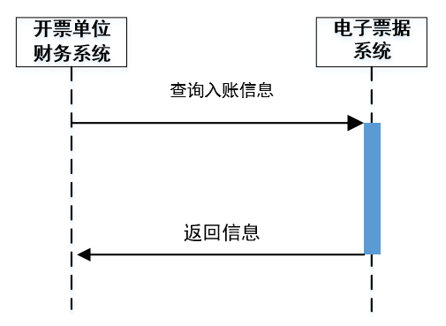

### GETSTAYEIACCOUNT查询待入账电子票据总数请求

开票单位程序发起该请求，获取某段时间范围内的电子票据数量，来判断电子票据是否下载完成或电子票据待入账明细是否获取完成。

成功返回查询条数信息，失败返回错误信息。具体参见第8章返回类型。

#### 业务参数

|  |  |  |  |  |  |  |
| --- | --- | --- | --- | --- | --- | --- |
| **序号** | **参数** | **名称** | **类型** | **长度** | **说明** | **强制/**  **可选** |
| 1 | agencycode | 单位编码 | NString | [1,10] | 由财政分配 | M |
| 2 | bgnissuedate | 起始开票日期 | Date | 8 | 格式：yyyyMMdd | M |
| 3 | endissuedate | 终止开票日期 | Date | 8 | 格式：yyyyMMdd | M |

#### 发送数据示例

|  |
| --- |
| 接口地址 http://localhost:7991/getstayeiaccount |
| 格式示例 |
| {  "agencycode": "01",  "bgnissuedate": "20211201",  "endissuedate": "20211201"  } |

#### 返回数据

|  |  |  |  |  |  |
| --- | --- | --- | --- | --- | --- |
| **序号** | **参数** | **名称** | **类型** | **长度** | **说明** |
| 1 | count | 总数 | Integer | [1,8] |  |

#### 返回数据示例

|  |
| --- |
| 格式示例 |
| {  "code": "1",  "msg": "成功",  "data":[{ "count": "10"}]  } |

# 获取电子票据文件

## GETMEDICALEINVOICE获取电子票据文件

单位程序发起该请求，获取电子票据文件。

成功返回票据文件信息，失败返回失败信息。具体参见第8章返回类型。

data中为list集合，可能有多条数据。

### 业务参数

|  |  |  |  |  |  |  |
| --- | --- | --- | --- | --- | --- | --- |
| **序号** | **参数** | **名称** | **类型** | **长度** | **说明** | **强制/**  **可选** |
| 1 | serialnumber | 业务流水号 | String | [1,50] |  | M |
| 2 | einvoicecode | 电子票据代码 | String | 10 |  | M |
| 3 | einvoicenumber | 电子票据号码 | NString | 10 |  | M |
| 4 | randomnumber | 校验码 | NString | 6 |  | M |
| 5 | agencycode | 单位编码 | NString | [1,10] | 由财政分配 | M |
| 6 | agencyname | 单位名称 | String | 50 |  | M |

### 发送数据示例

|  |
| --- |
| 接口地址 http://localhost:7991/getmedicaleinvoice |
| 格式示例 |
| {  "serialnumber": "13060019000002241754",  "einvoicecode": "13152319",  "einvoicenumber": "0000000001",  "randomnumber": "983732",  "agencyname ": "测试单位名称 "  } |

### 返回数据

|  |  |  |  |  |  |
| --- | --- | --- | --- | --- | --- |
| **序号** | **参数** | **名称** | **类型** | **长度** | **说明** |
| 1 | format | 电子票据格式 | String | [1,10] | png、pdf、ofd |
| 2 | einvoicelayoutfile | 文件 | Base64Binary |  |  |

### 返回数据示例

|  |
| --- |
| 格式示例 |
| {  "code": "1",  "msg": "成功",  "data":[{ "format": "pdf",  "einvoicelayoutfile": "Base64Binary"}]  } |

# 返回类型（通用）

## 参数说明

json格式数据。

|  |  |  |  |  |  |
| --- | --- | --- | --- | --- | --- |
| **序号** | **标识符** | **数据项名称** | **类型** | **长度** | **说明** |
| 1 | code | 返回码 | int | 1 | 0：业务处理失败 1：业务处理成功 -1：系统出现异常 |
| 2 | msg | 返回消息 | String | [1,200] | 针对code的中文描述,错误的有详细的错误码与说明 |
| 3 | data | 返回参数 | List<Map> |  | 成功返回数据（数组）；  其余返回null |

## 返回示例

|  |  |
| --- | --- |
| 成功示例1 | 失败示例0、-1 |
| {  "code":1,  "msg":"成功",  "data":[{返回数据}]  } | {  "code":0,  "msg":"错误描述",  "data":null  } |

# 单位开票接口程序的建议

## 开票

单位录入开票信息（分门诊、住院），单位程序调用“4.3.1开具医疗电子票据请求”接口，根据返回状态判断是否开票成功。

返回的code=1，说明开票成功，并返回票据信息。

返回的code=0，说明开票失败，返回的msg中说明失败原因。修改失败问题后需重新调用4.1.1开票接口进行开票。

返回的code=-1，说明接入系统处理异常，返回的msg中说明异常原因，如网络异常、数据格式异常等，此时还未请求财政接口，问题处理后需重新调用4.1.1开票接口进行开票。

## 获取文件

1. 开票成功后，根据4.3.1返回的开票信息数据为发送参数，调用“7.1.1获取电子票据文件”接口获取票据文件信息，需要考虑制作票据延迟时间。
2. 单位程序可轮询调用“7.1.1获取电子票据文件”接口来查询，根据财政中心制票实际情况设计。

# 注意事项

## 流程

1. 按照规定的业务流程来进行开发和测试。
2. 对流程不明确或有疑问的要及时联系财政技术人员沟通。

## 接口

1.接口传参格式为json格式（Content-Type: application/json），严格按照json格式传参。

检查json格式是否正确， <http://www.bejson.com/>。

2. 《接口规范》文档中有每个接口的格式示例，可先按照示例自主进行接口测试，主要测试数据格式是否准确。

3.严格按照《接口规范》中每个接口对应的示例中的接口地址格式和名称来调用。

4.电子票据数据格式为XML报文，因此单位传输的JSON参数中避免出现“<&”特殊符号。

## 传参数据项

1.区分必填与非必填项，文档中M为必填，O为选填。（其中有两个M*，表示在特定情况下必填。）

2.参数必须跟文档中一致。

3.参数长度限制，参考文档中每个参数规定的长度来传值，不要超长。

4.文档中参数项有说明的，按照说明来传值。

5.agencycode单位编码，统一由财政分配（包括APPID、APPKEY）。

## 返回数据

1.返回数据为json格式数据。

2. 返回的data参数中存放具体的返回数据信息，data为数组格式。

## 获取文件

1.返回base64格式的编码，需自己转为pdf文件。

2.开票成功后才能继续获取文件。

## 查询系统

1. 统一接口平台提供电子票据查询管理系统，满足单位查询基础数据信息、票号数据信息、开具电子票据数据信息等功能。
2. 访问地址、登陆账户密码接入后统一分配提供。
3. 统一接口平台提供电子票据查询管理系统地址：ip:port/index

# 业务流程接口案例

## 必要业务接口

实现以下业务场景单位必须要开发的接口

### 开具电子票据业务

#### 业务流程图

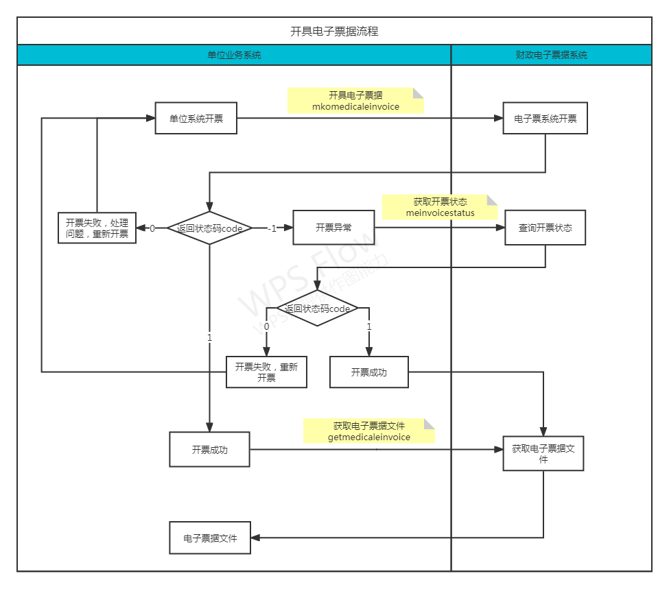

#### 涉及接口

|  |  |  |
| --- | --- | --- |
| **序号** | **类型** | **说明** |
| 1 | MKOMEDICALEINVOICE | 开具医疗电子票据 |
| 2 | GETMEDICALEINVOICE | 获取电子票据文件 |
| 3 | MEINVOICESTATUS | 获取开票状态信息 |
| 4 | BATCHMKOMEDICALEINVOICE | 批量开具医疗电子票据请求 |
| 5 | GETBATCHMKOMEDICALEINVOICE | 查询批量开电子票据结果信息 |
| 6 | GETMEDICALEINVOICELIST | 批量获取电子票据文件 |

### 开具红字电子票据业务

#### 业务流程图

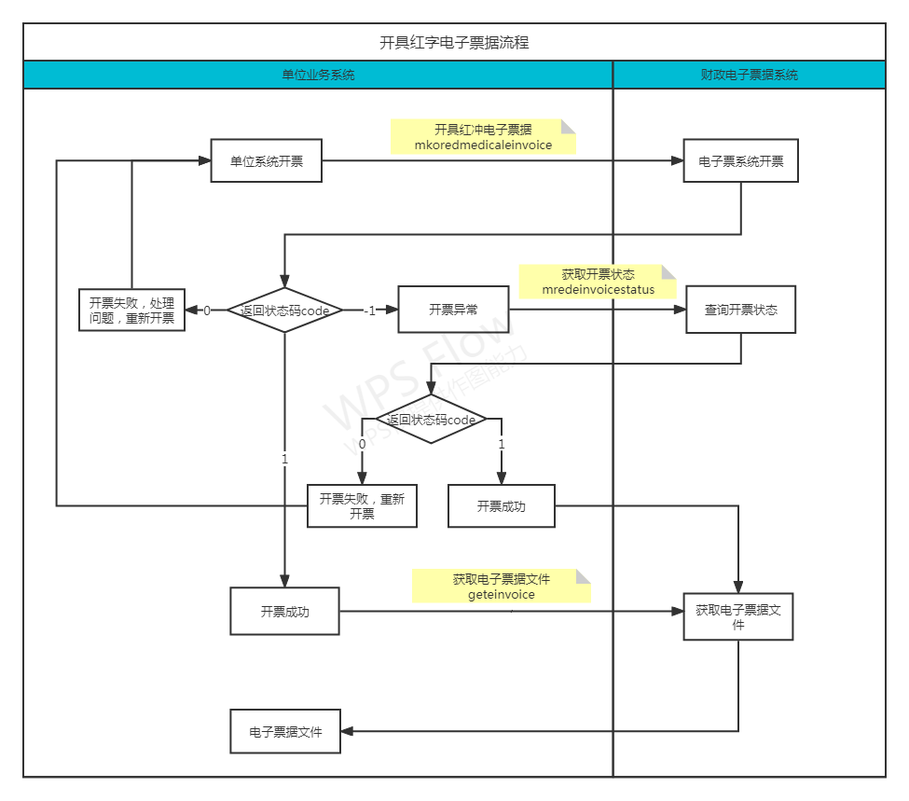

#### 涉及接口

|  |  |  |
| --- | --- | --- |
| **序号** | **类型** | **说明** |
| 1 | MKOREDMEDICALEINVOICE | 开具红字电子票据 |
| 2 | GETMEDICALEINVOICE | 获取电子票据文件 |
| 3 | MREDEINVOICESTATU | 获取开红冲票状态信息 |

### 换开纸质票据业务

#### 业务流程图

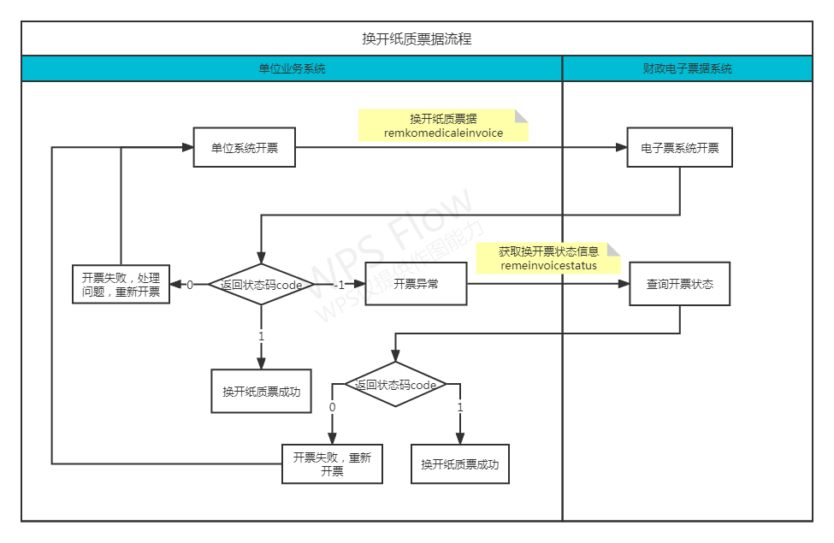

#### 涉及接口

|  |  |  |
| --- | --- | --- |
| **序号** | **类型** | **说明** |
| 1 | REMKOMEDICALEINVOICE | 换开纸质票据请求 |
| 2 | REMEINVOICESTATUS | 获取换开纸质票状态信息 |

### 作废纸质票据业务

#### 业务流程图

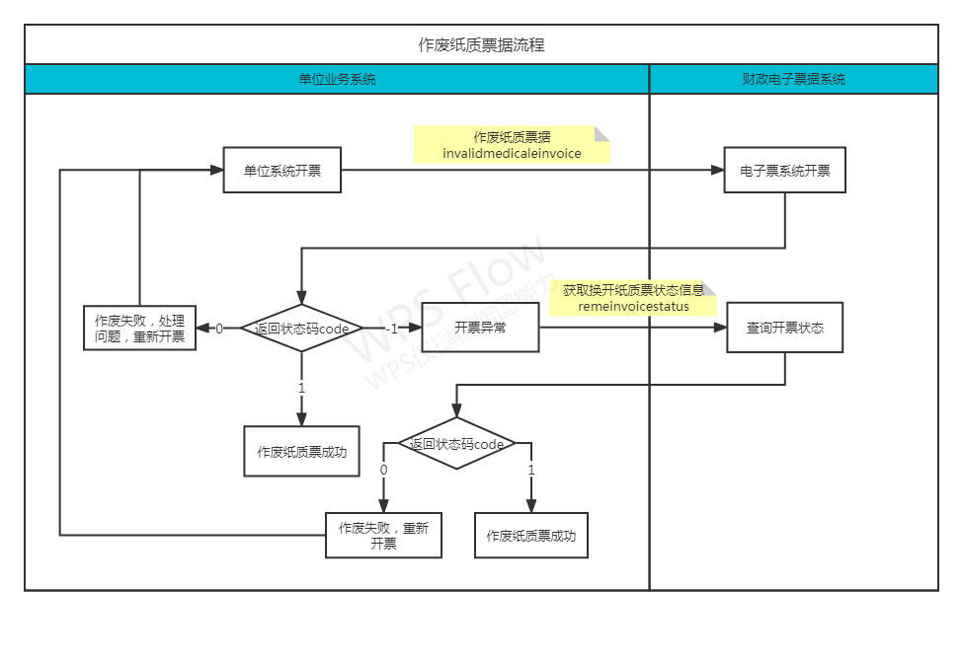

#### 涉及接口

|  |  |  |
| --- | --- | --- |
| **序号** | **类型** | **说明** |
| 1 | INVALIDMEDICALEINVOICE | 作废纸质票据请求 |
| 2 | REMEINVOICESTATUS | 获取换开纸质票状态信息 |

### 补开电子票据业务

#### 业务流程图

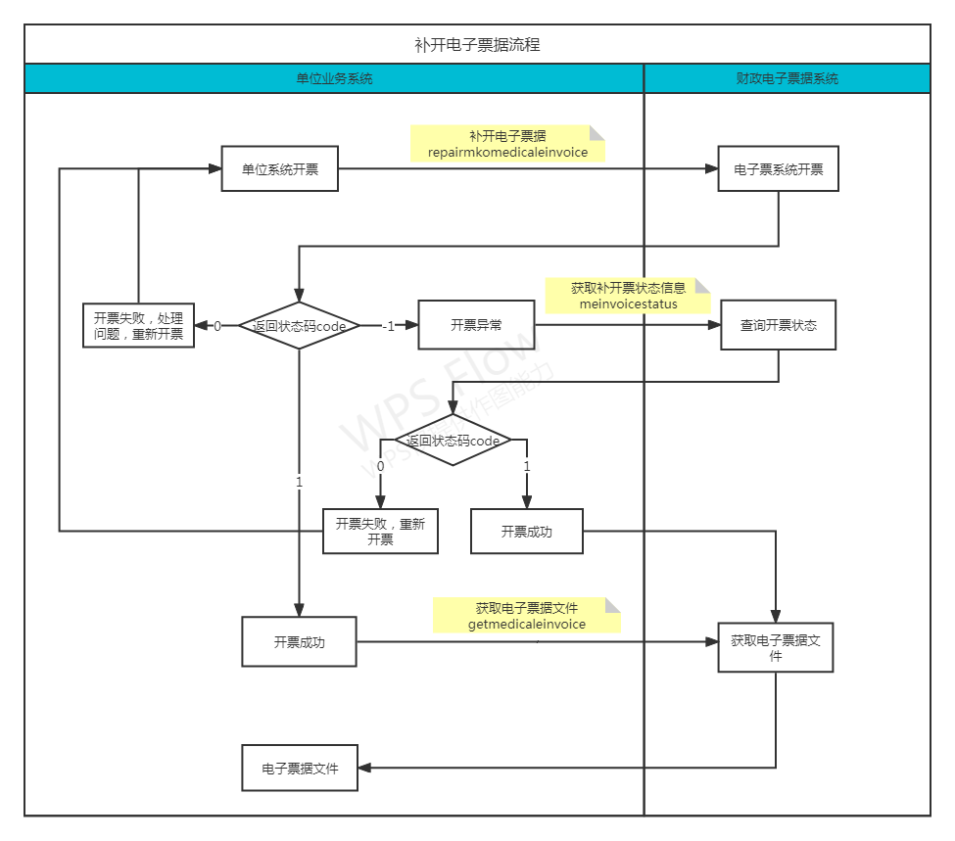

#### 涉及接口

|  |  |  |
| --- | --- | --- |
| **序号** | **类型** | **说明** |
| 1 | REPAIRMKOMEDICALEINVOICE | 补开医疗电子票据 |
| 2 | GETMEDICALEINVOICE | 获取电子票据文件 |
| 3 | MEINVOICESTATUS | 获取开票状态信息 |

## 拓展业务接口

非必要接口，以下接口只用来查询该单位对应的基础信息，单位可以选择进行开发，不影响开票业务的使用。

### 基础数据类接口

|  |  |  |
| --- | --- | --- |
| **序号** | **类型** | **说明** |
| 1 | GETBILLINFO | 查询可用票据请求 |
| 2 | GETITEMINFO | 查询可用项目请求 |
| 3 | GETPLACECODE | 查询开票点请求 |
| 4 | GETTEMPLATEXMLBYBILLBATCHCODE | 电子票据模板下载请求 |

### 票号数据类接口

|  |  |  |
| --- | --- | --- |
| **序号** | **类型** | **说明** |
| 1 | GETBILLNUM | 查询当前票号请求 |
| 2 | GETBILLNUMAPPLY | 查询票据领用信息请求 |
| 3 | INVALIDBILLNUM | 作废库存票据请求 |

### 查询类接口

|  |  |  |
| --- | --- | --- |
| **序号** | **类型** | **说明** |
| 1 | GETMEINVOICE | 开票信息查询请求 |

## 预留业务接口

### 入账类接口

|  |  |  |
| --- | --- | --- |
| **序号** | **类型** | **说明** |
| 1 | GETSTAYEIACCOUNT | 查询待入账电子票据总数请求 |